РУКОВОДСТВО ПОЛЬЗОВАТЕЛЯ
ФЕДЕРАЛЬНОЕ АГЕНСТВО ПО ОБРАЗОВАНИЮ
УХТИНСКИЙ ГОСУДАРСТВЕННЫЙ ТЕХНИЧЕСКИЙ УНИВЕРСИТЕТ
Группа разработки и сопровождения

УТВЕРЖДАЮ
Первый проректор
___________________ Хегай В. К.
Печать
Дата « ____ » ____________ 2010г.

Информационная система «УГТУ».
Подсистема «Абитуриент»
РУКОВОДСТВО ПОЛЬЗОВАТЕЛЯ

АС-РП-УГТУ-А-2010-1

На 113 листах

Действует с « ____ » ____________ 2010г.

Согласовано
Ведущий программист ИВЦ –
___________________ Ф. В. Маракасов
Печать
Дата « ____ » ____________ 2010 г.

1 УСЛОВНЫЕ ОБОЗНАЧЕНИЯ 4
2 ТЕРМИНЫ И ОПРЕДЕЛЕНИЯ, ИСПОЛЬЗУЕМЫЕ В ДОКУМЕНТЕ 4
3 НАЗНАЧЕНИЕ И УСЛОВИЯ ПРИМЕНЕНИЯ 6
3.1 Пользователи подсистемы 7
3.2 Требования к аппаратному и программному обеспечению 7
3.3 Требования к подготовке специалистов 8
3.4 Изменения в данном руководстве и рекомендации по использованию 8
4 ПОДГОТОВКА И НАЧАЛО РАБОТЫ С ПРОГРАММОЙ 9
4.1 Установка приложения-клиента 9
4.1.1 Установка администратором 9
4.1.2 Установка с узла загрузки клиента ИС «УГТУ» 9
4.1.3 Обновление существующей версии клиента ИС «УГТУ» 10
4.2 Начало работы с программой 12
4.3 Порядок проверки работоспособности 12
4.4 Действия в случае возникновения ошибок 13
4.4.1 Окно сообщения об ошибке 13
4.4.2 Основные ошибки 14
5 ОПИСАНИЕ ОПЕРАЦИЙ 16
5.1 Общие предусловия к началу работы с программой 16
5.2 Описание принципов работы и главного окна приложения 17
5.3 Главное меню программы 20
5.3.1 Пункт меню Файл 20
5.3.2 Пункт меню Действия 20
5.3.3 Пункт меню Сервис 20
5.3.4 Пункт меню Запросы 20
5.3.5 Пункт меню Помощь 20
5.4 Пользование справкой программы 21
5.4.1 Контекстная справка 21
5.4.2 Получение данных о программе 21
5.5 Настройки программы 23
5.6 Порядок выполнения работы 24
5.6.1 Аутентификация 24
5.6.2 Аутентификация (расширенные возможности) 25
5.6.3 Проверка узлов. 26
5.6.4 Импорт плановых наборов из подсистемы «Нагрузка» 27
5.6.5 Добавление набора 28
5.6.6 Редактирование набора 29
5.6.7 Удаление набора 30
5.6.8 Экспорт информации о наборах. 31
5.6.9 Просмотр статистики по категориям поступления. 32
5.6.10 Экспорт в MS Excel полного списка абитуриентов. 33
5.6.11 Приём заявления абитуриента (общая схема) 35
5.6.12 Приём заявления (абитуриент еще не подавал заявление). 36
5.6.13 Приём заявления (абитуриент уже подавал заявление на другую специальность) 40
5.6.14 Экспорт заявления в MS Excel 45
5.6.15 Редактирование данных абитуриента. 46
5.6.16 Редактирование данных заявления. 47
5.6.17 Редактирование данных вступительных экзаменов. 48
5.6.18 Возвращение документов абитуриентов. 49
5.6.19 Перевод абитуриента. 50
5.6.20 Восстановление абитуриента. 52
5.6.21 Экспорт журнала заявлений 54
5.6.22 Экспорт отчета о дополнительных специальностях (доступен для 2008 года поступления) 56
5.6.23 Экспорт отчета по сдающим ЕГЭ 57
5.6.24 Статистика по набору 58
5.6.25 Журнал специальности. 59
5.6.26 Вступительные экзамены 60
5.6.27 Добавление мероприятия 61
5.6.28 Редактирование мероприятия 63
5.6.29 Закрепление аудиторий за мероприятием 63
5.6.30 Распределение группы абитуриентов по аудиториям 64
5.6.31 Распределение абитуриентов по аудиториям 66
5.6.32 Отмена распределения по аудиториям группы абитуриентов 67
5.6.33 Удаление мероприятия 68
5.6.34 Результаты экзаменов 69
5.6.35 Экспорт отчетов по вступительным экзаменам 70
5.6.36 Зачисление абитуриентов (автоматическое). 71
5.6.37 Зачисление абитуриентов (вручную). 74
5.6.38 Перевод абитуриента в резерв зачисления. 76
5.6.39 Отказать абитуриенту в зачислении. 77
5.6.40 Экспорт предварительного списка зачисления в Excel. 78
5.6.41 Экспорт в MS Excel предварительного списка зачисления абитуриентов общей категории поступления и ЦКП. 79
5.6.42 Зачисление студентов в группу. 81
5.6.43 Редактирование группы и номера зачетной книжки зачисленных абитуриентов 84
5.6.44 Отмена зачисления абитуриентов. 86
5.6.45 Экспорт в MS Word плана приказа абитуриентов с указанием специальностей. 88
5.6.46 Экспорт в MS Word плана приказа зачисления в группы. 89
5.6.47 Работа со справочниками. Добавление страны. 90
5.6.48 Работа со справочниками. Добавление региона. 92
5.6.49 Работа со справочниками. Добавление района. 93
5.6.50 Работа со справочниками. Добавление населенного пункта. 96
5.6.51 Работа со справочниками. Добавление улицы. 98
5.6.52 Работа со справочниками. Добавление учебного заведения. 101
5.6.53 Работа со справочниками. Добавление предприятия в диалоге добавления абитуриента. 104
5.6.54 Работа со справочниками. Добавление предприятия. 106
6 Контактная информация 107

УСЛОВНЫЕ ОБОЗНАЧЕНИЯ

В тексте курсивом выделены термины, значение которых отражено в п.2. Части предложений, выделенных Жирным шрифтом и начинающихся с заглавной буквы обозначают объекты пользовательского интерфейса программы. Например, предложение «Нажмите Вернуть документы» обозначает, что в программе существует кнопка, пункт меню или другой графический элемент с надписью «Вернуть документы».

ТЕРМИНЫ И ОПРЕДЕЛЕНИЯ, ИСПОЛЬЗУЕМЫЕ В ДОКУМЕНТЕ

Мышь – манипулятор мышь.
Курсор – обозначение манипулятора мышь на мониторе.
Нажать – обозначает навести курсор манипулятора мыши на кнопку и нажмите один раз левой клавишей мыши. Альтернативными способами являются использование клавиши ENTER, либо сочетание клавиш на клавиатуре – так называемые горячие клавиши.
Горячие клавиши – специальная комбинация клавиш (нажимаются одновременно), приводящая к выполнению некоторого действия. Как правило, горячие клавиши связаны с элементами главного меню и кнопками на панели инструментов. В тексте горячие клавиши обозначаются, соединёнными знаком «+», например, Ctrl+S.
Объект программы – это объекты, над которыми производятся действия в данной подсистеме (например: набор, абитуриент, специальность и т.д.).
Главное окно – окно программы, которое появляется после ее запуска и содержит в себе дерево объектов, Главное меню, панель инструментов и фреймы.
Главное меню – меню, находящиеся в главном окне программы.
Панель инструментов – набор кнопок, расположенных на верхней панели в Главном окне программы или кадре, связанных с действиями.
Панель фильтров – набор фильтров, расположенных на верхней панели в Главном окне программы, состав которых зависит от выбранного узла в дереве объектов.
Аутентификация – процесс определения подлинности пользователя в системе. В системе ИС «УГТУ» подлинность пользователя определяется именем пользователя и паролем, введённых при регистрации на компьютере (Windows аутентификация). Пользователь, успешно прошедший процесс регистрации становится аутентифицированным.
Авторизация – процесс определения доступных ресурсов аутентифицированному пользователю. Например, пользователь, вошедший в систему под правами технического секретаря имеет возможность вносить данные о заявлении, но не имеет возможности произвести зачисление абитуриента.
Домен – группа компьютеров, рассматриваемых и управляемых единообразно и централизовано. Имя домена является составной частью имени компьютера. Например, компьютер с именем COMPUTER-1 в домене UGTU.NET имеет полное имя COMPUTER-1.UGTU.NET.
База данных – информационная модель, позволяющая в упорядоченном виде хранить данные о группе объектов с одинаковым набором свойств или поименованную совокупность структурированных данных. (Поименованная совокупность структурированных данных предметной области). Базы данных состоят из набора файлов на диске с определённой структурой. Управление базой данных осуществляется системой управления базами данных (СУБД), которая располагается на сервере баз данных.
Система управления базами данных (СУБД) – специализированный программный комплекс для управления базами данных. Основными функциями СУБД являются: манипуляция данными, поддержка транзакций и многопользовательской работы, резервное копирование и восстановление после сбоев. Обращение к каждой из баз данных под управлением СУБД производится по имени (например, ugtu).
Сервер баз данных – специализированный компьютер на котором функционирует СУБД. Имя сервера складывается из имени компьютера и имени экземпляра СУБД, разделённых косой чертой (например, db-srv1.ist.ugtu.net\sql1), или в случае неименованного экземпляра – только из имени компьютера (db-srv1.ist.ugtu.net).
Строка состояния – часть окна программы, расположенная снизу, в которой выводится основная информация о текущих выделенных объектах.
Дерево объектов – часть окна программы, на которой в виде древообразной структуры отображаются объекты подсистемы (наборы, факультеты, специальности, абитуриенты). При выделении определенного объекта подсистемы, на фрейме отображаются данные, соответствующие выделенному объекту и становятся доступными соответствующие действия.
Фрейм (кадр) – часть окна программы, расположенная справа от дерева объектов, на которой отображаются данные объектов подсистемы и выполняются действия над ними.
Пиктограмма – обозначение кнопки, картинка, которая на ней изображена, на окне программы.
Браузер – программное обеспечение для просмотра веб-сайтов, то есть для запроса веб-страниц (преимущественно из Сети), их обработки, вывода и перехода от одной страницы к другой.
Сборка – версия файла программы клиента ИС «УГТУ», характеризующая количество произведённых интеграций модулей и полных перекомпиляций программы.
Исключение – ошибка в программе, приводящая к появлению на экране диалогового окна с её описанием.

НАЗНАЧЕНИЕ И УСЛОВИЯ ПРИМЕНЕНИЯ

Разрабатываемая подсистема предназначена для автоматизации процесса управления абитуриентами УГТУ (далее Ухтинский государственный технический университет – УГТУ), формирования оперативной и аналитической отчетности по ходу приёмной компании.
Подсистема выполняет сбор, обработку, хранение и представление в виде отчётов и выходных форм данных, которые сопровождают процессы:
- приёма документов абитуриентов;
- формирования расписания мероприятий;
- проведения вступительных экзаменов;
- зачисления абитуриентов и их распределения по группам;
- формирования оперативной отчетности по приемной кампании.

Пользователи подсистемы

Пользователями подсистемы являются:
- технический секретарь приёмной комиссии;
- ответственный секретарь приёмной комиссии;
- председатель приёмной комиссии.

Права и обязанности каждого из пользователей, а также порядок предоставления прав конкретным пользователям подсистемы «Абитуриент» определены положением об информационной системе «УГТУ».

Требования к аппаратному и программному обеспечению

- процессор Intel Pentium III (или выше) с тактовой частотой не ниже 500 МГц;
- оперативная память объемом не менее 256 Мб;
- видеоадаптер типа SVGA, обеспечивающий отображение 16bit цветов в разрешении не менее 1024х768;
- монитор с диагональю не менее 15’’, обеспечивающий отображение 16bit цветов в разрешении не менее 1024х768 с частотой обновления экрана не менее 75Hz;
- жесткий диск с объемом свободного пространства не менее 20 Гб;
- Сетевой адаптер Ethernet (10 Mbit и выше);
- 101 клавишная или Windows-совместимая клавиатура;
- Windows-совместимая мышь;
- операционная система Microsoft Windows XP с установленным пакетом обновлений Service Pack 2 (SP2). В числе совместимых операционных систем на сегодняшний день выступают x86 и x64 версии: Windows Vista/Windows Vista SP1/Windows Vista SP2/Windows Server 2003 (все версии)/Windows Server 2008/ Windows Server 2008 SP2;
- Microsoft Office 2003 или выше;
- рабочая станция должна быть включена в домен предприятия (UGTU.NET).

Требования к подготовке специалистов

Условия эксплуатации подсистемы совпадают с условиями эксплуатации ПЭВМ IBM PC и совместимых с ними ПК. Для использования функций системы необходима квалификация уровня «Пользователь ПЭВМ» + «Пользователь ИС «УГТУ»» в объёме 110 часов по направлениям:
- пользователь ПЭВМ. Основы работы в Microsoft Windows, Microsoft Office. Работа в сети Microsoft Windows, Internet, электронная почта (80 часов);
- основы работы в системе ИС «УГТУ» (20 часов);
- основы работы в подсистемах «Абитуриент» ИС «УГТУ» (10 часов).

Необходимо знакомство всех пользователей с эксплуатационной документацией на подсистему.
Обслуживающий персонал системы должен обладать навыками установки, настройки и текущего контроля компьютерных систем.

Изменения в данном руководстве и рекомендации по использованию

Как показывает практика использования системы на протяжении 2006 -2009 годов, основные ошибки пользователей и их вопросы к техническому персоналу связаны с выполнением функций технических секретарей по управлению заявлениями абитуриентов, что объяснимо сложностью самого процесса и большими объёмами вводимых и обрабатываемых данных. Поэтому рекомендуется особое внимание уделить именно работе с системой технических секретарей приёмной комиссии.
С целью повышения эффективности обучения в данном руководстве предлагается блок-схема, помогающая в выстраивании оптимальной последовательности шагов выполнения функции Принять заявление абитуриента (см. п. 5.6.11)

ПОДГОТОВКА И НАЧАЛО РАБОТЫ С ПРОГРАММОЙ

Установка приложения-клиента

Установка администратором

В штатном режиме установку и настройку программы на компьютере производит инженер по сопровождению. Если программа на компьютере не установлена или не запускается, перейдите к пункту 4.1.2 или обратитесь к сопровождающему систему персоналу (см. п. 6).

Установка с узла загрузки клиента ИС «УГТУ»

Для работы с программой необходимо установить клиента ИС «УГТУ» с узла загрузки:
- перейдите на узел загрузки клиента ИС «УГТУ», введя в адресной строке браузера http://support.ist.ugtu.net/Download.aspx;
- на странице загрузки клиента нажмите Загрузить…;
- следуйте инструкциям мастера для установки программы;
- в результате установки на вашем рабочем столе должна появиться иконка с эмблемой ИС «УГТУ»:

Рис. 4-1 Иконка ИС УГТУ
- программа и документация также должны быть доступны через кнопку Пуск операционной системы Windows: Пуск → Все программы → Клиент ИС УГТУ.

Обновление существующей версии клиента ИС «УГТУ»

Каждый раз при запуске программы происходит проверка наличия её новой версии на сервере и в случае её обнаружения выдаётся окно с предложением обновить систему. Наша команда старается оперативно реагировать на возникающие потребности в новых функциях системы и регулярно выпускает обновления, содержащие как новую функциональность, так и исправления недостатков, обнаруженных в процессе тестирования и эксплуатации системы. В связи с этим мы настоятельно рекомендуем вам регулярно обновлять программу Клиент ИС «УГТУ».

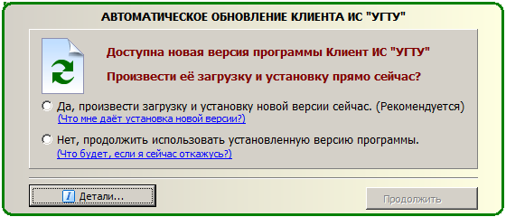
Рис. 4-2 Окно автоматического обновления

Установка новой версии

- выберите пункт Да, произвести загрузку и установку новой версии сейчас (Рекомендуется);
- нажмите кнопку Продолжить;
- дождитесь появления на экране мастера установки и пройдите по шагам установку обновлённой версии Клиент ИС «УГТУ»;

Отказ от установки обновления

- выберите пункт Нет, продолжить использовать установленную версию программы;
- нажмите кнопку Продолжить. Если вы отказались от установки обновления, то при следующем запуске программы Клиент ИС «УГТУ» вам вновь будет предложено произвести обновление. Самостоятельно загрузить обновление можно на нашей странице загрузки.

Критические обновления программы

Некоторые модификации системы носят статус Критическое обновление. В этом случае на экране появляется следующее окно. Отказ от установки таких обновлений не предусмотрен, так как использование устаревшей версии может привести к невозможности выполнения ряда функций и даже к повреждению данных.

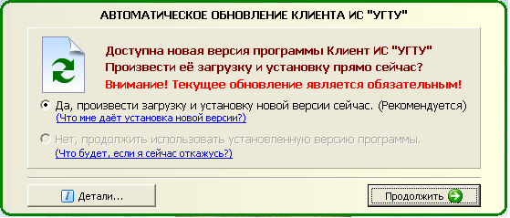
4-3 Окно критического обновления программы

Просмотр детальной информации об обновлении

- нажмите кнопку Детали;
- появится окно с информацией о вашей версии системы и о загружаемом обновлении:
  - Текущая версия – номер версии системы, установленной на вашем компьютере.
  - Доступная версия – номер версии, доступная для автоматической загрузки и установки с сервера.
  - Дата сборки – дата и время появления новой версии для загрузки и установки.
  - Описание сборки – описание основных отличий новой сборки от предыдущих.

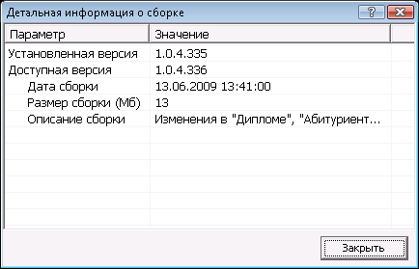
Рис. 4-4 Окно с детальной информацией о сборке

Начало работы с программой

Для начала работы с программой:
- запустите приложение-клиент ИС «УГТУ»;
- войдите в систему (см. п. 5.6.1);
- в дереве объектов системы выберите узел «Абитуриенты» (см. п. 5.2).

Порядок проверки работоспособности

Предварительная проверка работоспособности программы включает следующие действия:
- администратор должен проверить, что вы имеете доступ к базе данных ugtu;
- администратор должен проверить, что вы имеете доступ к узлам Абитуриент → Текущий год → Набор, Расписание и Зачисление, соответствующих вашим правам специальностей.

Действия в случае возникновения ошибок

Окно сообщения об ошибке

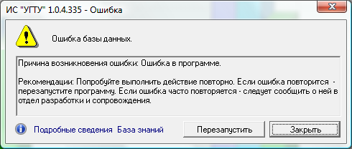
1
2
3
4
5
6
7

Рис. 4-5 Окно с сообщением об ошибке

Окно сообщения об ошибке содержит следующую информацию:
- Описание ошибки. Надпись характеризует тип ошибки.
- Причина возникновения ошибки. Описывает источник возникновения исключительной ситуации.
- Рекомендации. Действия, которые следует предпринять для устранения или избежания ошибки.
- Закрыть. Убрать сообщение об ошибке. Сообщение об ошибке отсылается автоматически, если включена соответствующая настройка (см. п. 5.5).
- Перезапустить. Перезапустить программу. Эта кнопка активна только для тех типов ошибок, для которых рекомендуется перезапуск. Будьте внимательны, возможна потеря последних внесённых данных.
- Подробные сведения. Подробная информация об ошибке. Содержит технические подробности, которые могут быть полезны при диагностике исключительной ситуации.

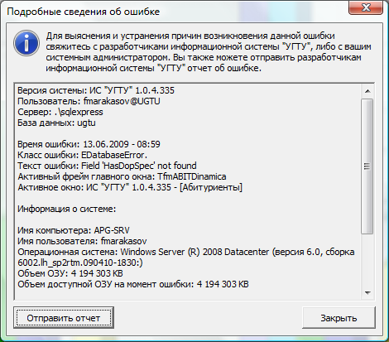
Рис. 4-6 Окно с подробными сведениями об ошибке
- База знаний. Статья в базе знаний ошибок, характеризующая этот тип исключений.

Основные ошибки

Отсутствие доступа к подсистеме

При отсутствии доступа к подсистеме «Абитуриент» (ИС «УГТУ») следует обратиться за помощью к системному администратору. Ошибкой в данной ситуации является несоблюдение всех предусловий для работы с подсистемой (см. п. 5.1).

Отказ в доступе к объекту

При отсутствии доступа к некоторым из объектов системы проконсультируйтесь со службой поддержки – возможно, Вы не входите в группу пользователей, получающих к ним доступ. Если Вы уверены, что должны получить доступ к этим объектам – обратитесь к системному администратору.

Предусмотренная ошибка

Данная ошибка предусмотрена и обработана системой. Внимательно прочитайте сообщение об ошибке и посмотрите дополнительные сведения – в них может содержаться объяснение данной ошибки и рекомендации Ваших дальнейших действий. Возможно, Вам необходимо изменить введённые данные.

Нарушение ограничений базы данных

Некоторые из введённых Вами данных не удовлетворяют ограничениям системы. Внимательно проверьте введённые данные и повторите попытку. Дополнительные сведения могут содержать подробное описание нарушенных ограничений. Если ошибка повторяется – обратитесь в службу поддержки.

Ошибка данных

Введены неверные данные или произведён повторный ввод данных в систему. Проверьте данные и убедитесь, что они не дублируются. Дополнительные сведения могут содержать подробное описание проблемы.

Нарушение доступа к памяти.

Возникновение данного вида ошибок сообщает о наличии дефектов в программном коде. Обратитесь в службу поддержки или к разработчикам системы. Постарайтесь предоставить им подробные сведения об этой ошибке.

Ошибка подключения

Подключение к серверу системы потеряно. Проверьте подключение к локальной сети и перезапустите программу. Если ошибка повторится – обратитесь в службу поддержки или к администратору.

Отсутствуют права на работу с приложением Microsoft Excel

У Вас нет прав для работы с пакетом Microsoft Office на данном компьютере. Обратитесь к системному администратору для разрешения данной проблемы.

Документ не может быть выведен на печать

При возникновении данной ошибки проверьте, установлен ли на вашем компьютере принтер. Если не установлен – установите его самостоятельно или обратитесь в службу поддержки.

Иные непредвиденные ситуации

При возникновении иных непредвиденных ситуаций следует обратиться к системному администратору или к разработчикам системы.

ОПИСАНИЕ ОПЕРАЦИЙ

Общие предусловия к началу работы с программой

Для начала работы с программой должны быть выполнены условия:
- соблюдены технические требования (см. п. 3.2);
- на сервере баз данных должна быть установлена база данных «УГТУ»;
- на компьютере пользователя должно быть установлено приложение ИС «УГТУ»;
- пользователь должен быть зарегистрирован в домене УГТУ и ему должны быть предоставлены права доступа к подсистеме «Абитуриент»;
- должно быть представлено руководство пользователя;
- приложение ИС «УГТУ» должно быть запущено (осуществлена аутентификация и авторизация пользователя);
- в дереве объектов системы должен быть выбран узел «Абитуриенты».

Описание принципов работы и главного окна приложения

Программа использует однодокументный (SDI) интерфейс с главным окном типа «окно просмотра деревьев». Главное окно ИС «УГТУ» делится на две части: слева расположено дерево объектов, описывающее структуру системы, в правой части содержится окно, в котором отображаются соответствующие выбранному узлу данные и совершаются действия над соответствующим объектом.
Главное меню приложения содержит пункты Файл, Действия, Сервис, Запросы и Помощь (см п. 5.3). Внизу окна расположена строка состояния, где отображается основная информация о текущем кадре.
Панель фильтров содержит элементы фильтрации и поиска для текущего объекта. Фильтры могут быть исключающими или составными. В случае исключающего фильтра может быть выбран только один параметр фильтрации, в случае составного – любая комбинация параметров. Параметры фильтрации отмечаются галочками.

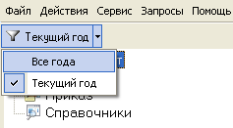
Рис. 5-7 Фильтр по годам поступления (исключающий)

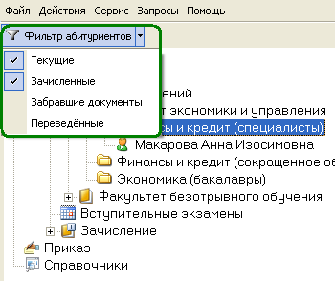
Рис. 5-8 Фильтр по статусу поступления абитуриентов (составной)

Все кадры на которых происходит правка данных построены по единому принципу и как правило имеют внизу справа две кнопки. Нажатие на кнопку приводит к сохранению всех изменений, которые пользователь произвёл в полях кадра. Нажатие кнопки приводит к возврату в поля кадра всех исходных значений.
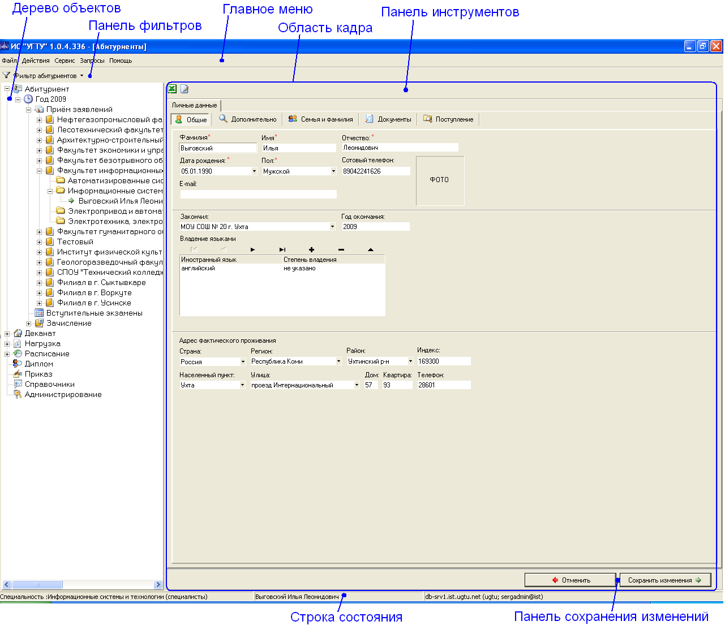
Рис. 5-9 Главное окно программы ИС "УГТУ"

Основной принцип, используемый при проектировании пользовательского интерфейса программы был провозглашён как «максимальная близость объекта и набора действий, совершаемых над ним, а также распределение всех объектов по уровням в дереве объектов». Следуя этому принципу, стало сравнительно легко находить нужные функции при работе с программой. Вот один из примеров.
Вопрос: Как произвести печать заявления абитуриента?
Ответ (ход рассуждения): Печать заявления относится к объекту Абитуриент, который подал заявление на заданную Специальность, которая открыта на соответствующем Факультете, на котором идёт Приём заявлений в соответствующем Году в подсистеме Абитуриент. Значит, следует в дереве объектов перейти к заданному абитуриенту: Абитуриент → Год → Приём заявлений → Факультет → Специальность → интересующий Абитуриент. Функция Экспорт заявления в Microsoft Excel (см. п. 5.6.14) будет доступна через контекстное меню на узле Абитуриент (вызывается щелчком правой клавиши мыши), либо через пункт главного меню Действия (см. п. 5.3.2).

Главное меню программы

Пункт меню Файл

Содержит единственный пункт меню Выход. Выбор этого пункта приводит к закрытию системы.

Пункт меню Действия

Этот пункт меню изменяется динамически в соответствие с текущим выбранным объектом дерева и содержит все возможные операции над этим объектом.

Пункт меню Сервис

Содержит единственный пункт меню Настройки…. Выбор этого пункта приводит к открытию окна общих настроек программы (см. п. 5.5).

Пункт меню Запросы

Содержит единственный пункт меню Мастер запросов…. Выбор этого пункта приводит к открытию окна мастера запросов. Подробную документацию по данной функции смотрите в руководстве пользователя по мастеру запросов (АС-РП-УГТУ-МЗ-2009-1).

Пункт меню Помощь

Содержит пункты меню для доступа к функциям О программе… и к контекстной справке программы (Справка: содержание). Описание функций находится в пунктах 5.4.2 и 5.4.1 соответственно.

Пользование справкой программы

Контекстная справка

Программа ИС «УГТУ» поставляется с электронной справкой (так называемая контекстная справка). Для доступа к справке в любом окне программы вы можете нажмите клавишу F1. Например, находясь на узле дерева Абитуриент → Год, нажатие на клавишу F1 приведёт к появлению такого окна:

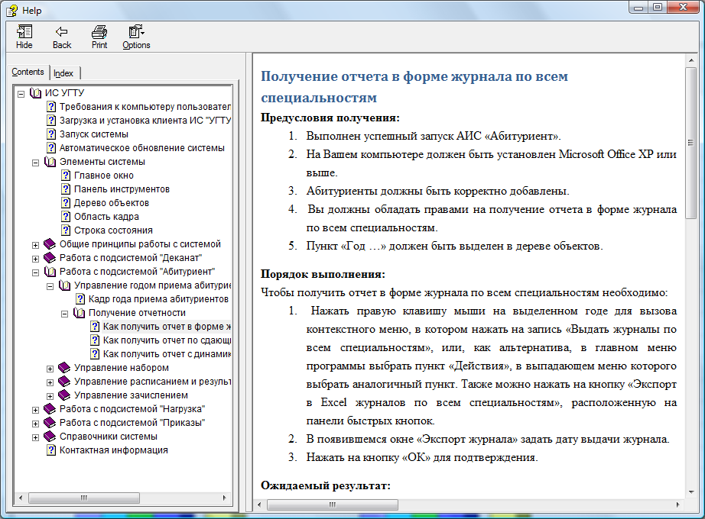
Рис. 5-10 Окно справки

Получение данных о программе

Для получения основных сведений об используемой вами версии программы существует пункт меню Помощь → О программе…. В результате выполнения действия отобразится диалоговое окно ИС «УГТУ» - О программе.

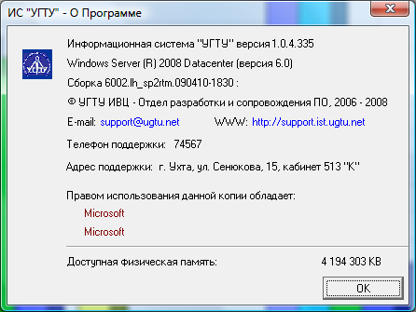
Рис. 5-11 Окно с общей информацией о программе

Получение данных о версии программы

В окне О программе доступны сведения о версии используемой вами ИС «УГТУ».
Версия программы состоит из четырёх чисел, разделённых точками. Например, 1.0.4.335. Первое число (1) указывает на версию информационной системы ИС «УГТУ». На данный момент это первая версия. Второе число (0) указывает на номер модернизации информационной системы ИС «УГТУ». На данный момент это число 0 (модернизаций не производилось). Третье число указывает на количество эксплуатируемых подсистем в составе ИС «УГТУ». На данный момент их четыре. Последнее число (335) – это номер сборки.
При реализации функции автоматического обновления программы используются данные о версии используемого файла и версии доступного на сервере файла (см. п. 4.1.3).

Настройки программы

Для настроек программы используется специальное диалоговое окно Настройки, доступное через пункт Главного меню Сервис → Настройки….

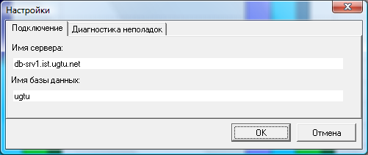
Рис. 5-12 Окно с настройками системы

Закладка Подключение содержит данные об имени сервера баз данных и имени базы данных, которые используются по умолчанию при старте программы. Рекомендуется оставить значение этих полей такими, как показаны на рисунке. Все изменения в указанных полях вступят в силу только после перезапуска программы.
Закладка Диагностика неполадок содержит сведения об электронном адресе технической поддержки, куда отправляются данные о зарегистрированных сбоях в работе программы.

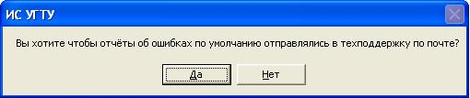
Рис. 5-13 Окно с предложением об автоматичской отправке сообщений об ошибках

По умолчанию функция автоматической отправки сообщений отключена, однако при первой зарегистрированной ошибке пользователю выдаётся диалоговое окно с предложением автоматически отправлять данные об этой и последующих ошибках в службу поддержки. Изменить поведение можно на указанной закладке в поле .

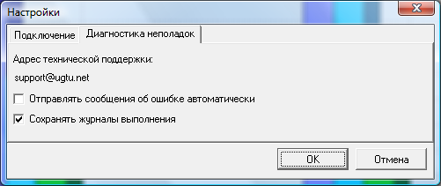
Рис. 5-14 Окно с настройками диагностики неполадок

В процессе работы программы существует возможность вести специальные журналы действий пользователя (по умолчанию функция включена). Журнал является текстовым файлом на диске, куда записываются различные технические данные о сеансе пользователя с программой. Важно! Журнал не содержит данных, носящих секретный или конфиденциальный характер, а предназначен только для служб технического сопровождения программы с целью более эффективного анализа качества функционирования приложения. Изменить поведение программы можно в указанном диалоговом окне в поле .
Дополнительные сведения о работе в случае возникновения ошибок в программе смотрите в п. 4.4.

Порядок выполнения работы

Аутентификация

Условия выполнения

- нет специальных условий.

Порядок выполнения работы

- запустите клиентское приложение ИС «УГТУ». На экране появится диалоговое окно ИС «УГТУ» - Вход в систему;

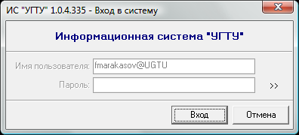
Рис. 5-15 Окно входа в систему

- Нажмите Вход.

Ожидаемый результат

В результате должно открыться главное окно программы. Вам должны быть доступны следующие узлы: Абитуриенты, Справочники и Приказы.

Аутентификация (расширенные возможности)

Условия выполнения

- нет специальных условий.

Порядок выполнения работы

- запустите клиентское приложение ИС «УГТУ». На экране появится диалоговое окно ИС «УГТУ» - Вход в систему. Нажмите (Настройки соединения);

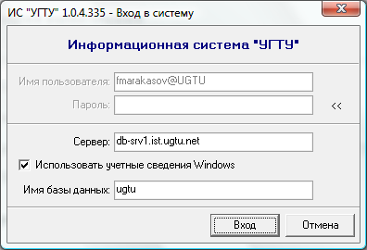
Рис. 5-16 Окно входа в систему с настройками

- укажите нужное имя сервера баз данных, а также Имя базы данных на сервере и способ аутентификации:
  - для использования Windows-аутенитификации установите флаг (вариант по умолчанию);
  - Для использования аутентификации SQL-Server снимите галочку;
- нажмите Вход.

Ожидаемый результат

В результате должно открыться главное окно программы. Вам должны быть доступны следующие узлы: Абитуриенты, Справочники и Приказы.

Проверка узлов.

Условия выполнения

- наборы, доступные пользователю, корректно внесены в систему.

Порядок выполнения

- после запуска основного окна ИС «УГТУ» на дереве объектов перейдите на узел «Абитуриенты» и откройте его (щелкнув на «+» слева от названия узла). Вам должен быть доступен текущий год;
- откройте узел «Прием документов»;
- убедитесь, что Вам доступен узел необходимого факультета и откройте его;
- убедитесь, что Вам доступны узлы необходимых специальностей.

Ожидаемый результат

Вам должен быть доступен текущий год, узлы Набор, Расписание и Зачисление, факультет, на котором находятся специальности, наборы которых Вы будете заполнять, а также сами узлы специальностей.

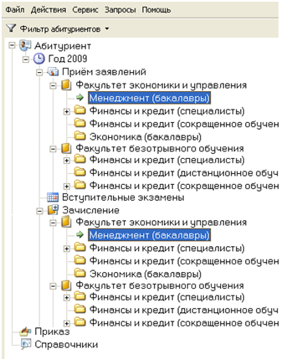
Рис. 5-17 Дерево объектов системы

Импорт плановых наборов из подсистемы «Нагрузка»

Условия выполнения

- в системе создан нужный год набора;
- в выбранном году поступления еще не был добавлен ни один набор.

Порядок выполнения

- в дереве объектов выберите узел Прием заявлений нужного года поступления;
- перейдите на вкладку Общие сведения о наборе;
- нажмите Импорт плановых наборов из подсистемы "Нагрузка";
- в появившемся окне нажмите Да.

Ожидаемый результат

Должны быть созданы все запланированные в подсистеме «Нагрузка» наборы для текущего года, для них должны быть указаны планы набора на категории поступления «бюджет» и «контракт».
Чтобы данные наборов были полными, необходимо заполнить планы наборов для категории поступления «ЦКП» и диапазоны распределения регистрационных наборов по специальностям (см. п.5.6.5, 5.6.6).

Добавление набора

Условия выполнения

- в системе создан нужный год набора;
- в выбранном году поступления еще не был добавлен нужный набор.

Порядок выполнения

- в дереве объектов выберите узел Прием заявлений нужного года поступления (или факультета);
- перейдите на вкладку Общие сведения о наборе;
- нажмите на кнопку Создать запись на набор;
- заполните все необходимые поля для набора:
  - Номер года;
  - Факультет;
  - Специальность;
  - Количество мест на категории поступления Бюджет, ЦКП, Контракт (количество мест на бюджет включает в себя количество мест на ЦКП);
  - Начало и Окончание диапазона регистрационных номеров, выделенного для набора;
  - указать флаг Учитывать русский язык для тех наборов, в которых баллы за экзамен по русскому языку учитываются в сумме баллов по всем экзаменам.
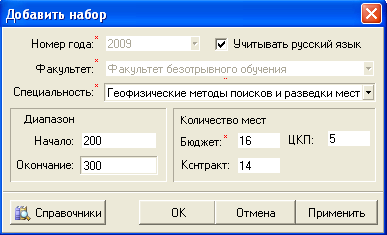
Рис. 5-18 Окно добавления набора
- нажмите ОК.

Ожидаемый результат

Новый набор с заданными параметрами должен быть добавлен в систему и появиться в общем списке наборов и в списке наборов факультета.

Редактирование набора

Условия выполнения
- в системе создан нужный год поступления;
- в выбранном году поступления добавлен нужный набор.

Порядок выполнения
- в дереве объектов выберите узел Прием заявлений нужного года поступления (или факультета);
- перейдите на вкладку Общие сведения о наборе;
- на панели инструментов нажмите на Изменить запись на набор;
- в появившемся окне отредактируйте все необходимые данные для набора:
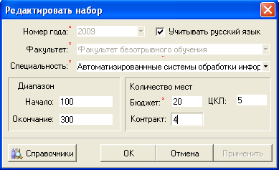
Рис. 5-19 Окно редактирования набора
- нажмите ОК.

Ожидаемый результат

В общем списке наборов и в списке наборов факультета данные набора должны быть соответствующим образом изменены.

Удаление набора

Условия выполнения

- в системе создан нужный год поступления;
- в выбранном году поступления добавлен удаляемый набор;
- на удаляемый набор еще не было принято ни одно заявление.

Порядок выполнения

- в дереве объектов выберите узел Прием заявлений нужного года поступления (или факультета);
- перейдите на вкладку Общие сведения о наборе;
- на панели инструментов нажмите Удалить запись на набор;
- в появившемся окне нажмите ОК.

Ожидаемый результат

Набор должен удалиться из списка наборов и из дерева объектов системы.

Экспорт информации о наборах.

Условия выполнения

- наборы, доступные пользователю, корректно внесены в систему.

Порядок выполнения

  - после запуска основного окна ИС «УГТУ» на дереве объектов перейдите на узел Абитуриенты и откройте его (щелкнув на плюс слева от названия узла). Вам должен быть доступен текущий год;
  - откройте узел Прием заявлений нужного уровня (общий узел, факультет или специальность). В правой части окна Вы увидите кадр набора;
  - перейдите на вкладку Общие сведения о наборе;
  - нажмите на пиктограмму Microsoft Word для получения отчёта в электронном виде.

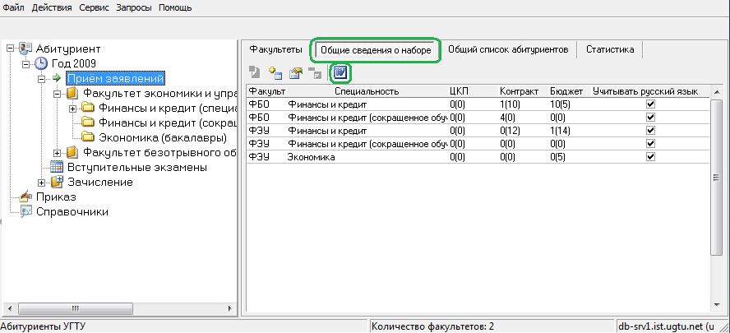
Рис. 5-20 Кадр с общими сведениями о наборе

Ожидаемый результат

Должен открыться документ Microsoft Word с общими сведениями о наборе данного года.

Просмотр статистики по категориям поступления.

Условия выполнения

- наборы, доступные пользователю, корректно внесены в систему.

Порядок выполнения

- после запуска основного окна ИС «УГТУ» на дереве объектов перейдите на узел Абитуриенты и откройте его (щелкнув на плюс слева от названия узла). Вам должен быть доступен текущий год;
- откройте узел Прием документов нужного уровня (общий узел, факультет или специальность). В правой части окна Вы увидите кадр набора;
- перейдите на вкладку Статистика.
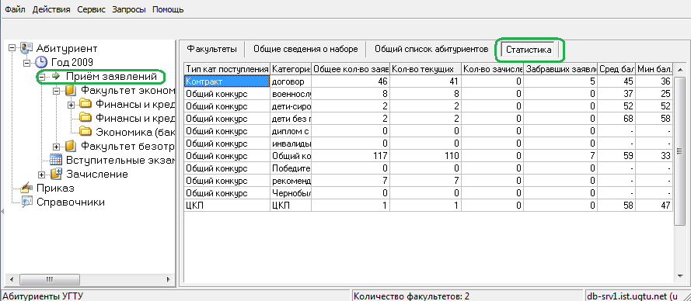
Рис. 5-21 Кадр со статистикой набора

Ожидаемый результат

Должна отобразиться статистика выбранного узла приема заявлений по категориям поступления.

Экспорт в MS Excel полного списка абитуриентов.

Условия выполнения

- наборы, доступные пользователю, корректно внесены в систему.

Порядок выполнения

- после запуска основного окна ИС «УГТУ» на дереве объектов перейдите на узел Абитуриенты и откройте его (щелкнув на плюс слева от названия узла). Вам должен быть доступен текущий год;
- откройте узел Прием заявлений нужного уровня. В правой части окна Вы увидите соответствующий кадр;
- перейдите на вкладку Общий список абитуриентов;
- нажмите на пиктограмму Microsoft Excel для получения отчёта в электронном виде.

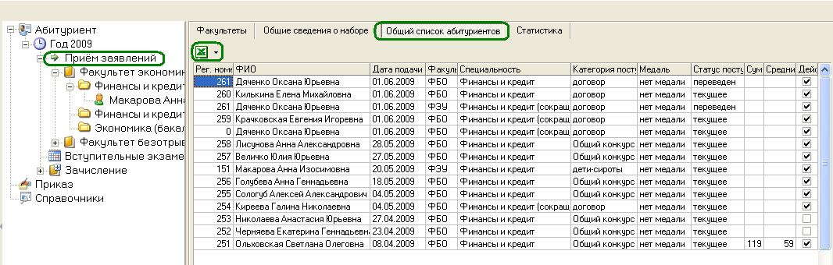
Рис. 5-22 Кадр с общим списком абитуриентов

Ожидаемый результат

Должен открыться документ Microsoft Excel со списком абитуриентов выбранного набора.

Приём заявления абитуриента (общая схема)
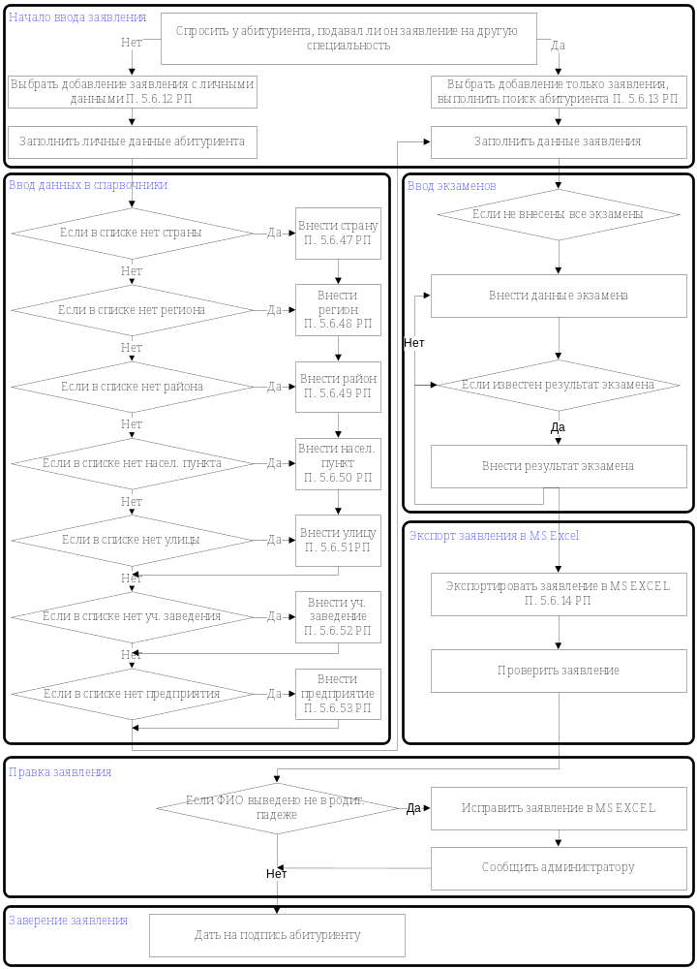
Рис. 5-23 Общая схема (алгоритм) приема заявления

Приём заявления (абитуриент еще не подавал заявление).

Условия выполнения

- наборы, доступные пользователю, корректно внесены в систему;
- абитуриент еще не подавал заявление ни на одну специальность в выбранном году поступления.

Порядок выполнения

- выберите узел специальности, на которую хотите добавить абитуриента и щелкните по нему правой кнопкой мыши, чтобы вызвать контекстное меню;
- выберите пункт меню Добавить заявление абитуриента, используя контекстное меню узла Специальность, или через пункт Главного меню Действия;
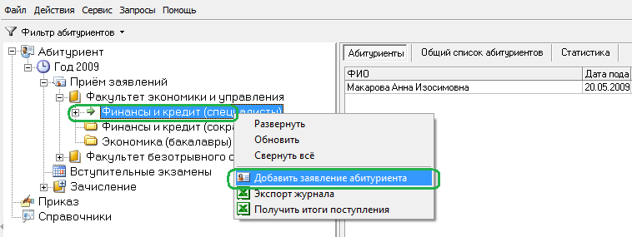
Рис. 5-24 Вызов контекстного меню узла Специальность

- в появившемся диалоге нажмите Ввести личные данные.

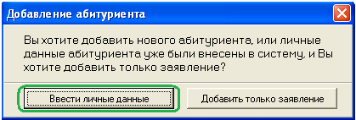
Рис. 5-25 Окно выбора типа ввода заявления абитуриента

- в диалоге Добавление карточки абитуриента введите все предоставленные личные данные абитуриента. Убедитесь, что заполнили все обязательные для заполнения поля (они помечены красной звёздочкой на всех вкладках). При заполнении полей соблюдайте следующие требования и рекомендации:
  - Фамилию, имя и отчество абитуриента следует вводить в именительном падеже. При последующей распечатке заявления программа автоматически изменит падеж на родительный;
  - на момент поступления абитуриенту должно быть не менее 14 лет, поэтому поле ввода Дата рождения не даст ввести дату, меньшую, чем это ограничение;
  - на момент окончания предыдущего учебного заведения абитуриенту должно быть не менее 13 лет, поэтому поле Год окончания не может быть меньше, чем это ограничение;
  - чтобы не допустить ошибку при указании учебного заведения лучше сначала выберите населенный пункт, в котором оно находится, и уже из отфильтрованного списка учебных заведений выберите нужный;
  - отсутствие значения в выпадающем списке: если при указании адреса или учебного заведения в соответствующем выпадающем списке нет страны, региона, района, населенного пункта, улицы, учебного заведения или предприятия, то их следует ввести в справочник (см.п. 5.6.47, 5.6.48, 5.6.49, 5.6.50, 5.6.51, 5.6.52, 5.6.53, 5.6.54);
  - адрес прописки абитуриента можно автоматически заполнить из фактического адреса проживания, нажав на соответствующую кнопку (Заполнить из фактического адреса);
  - место работы абитуриента можно выберите из выпадающего списка. Если же в списке нет нужного места работы, его можно ввести в поле Место работы и оно автоматически сохранится в справочнике предприятий;
  - Дополнительные сведения: в них обычно указываются достижения абитуриентов – победы в олимпиадах, и т.д., а также возможные льготы при поступлении.

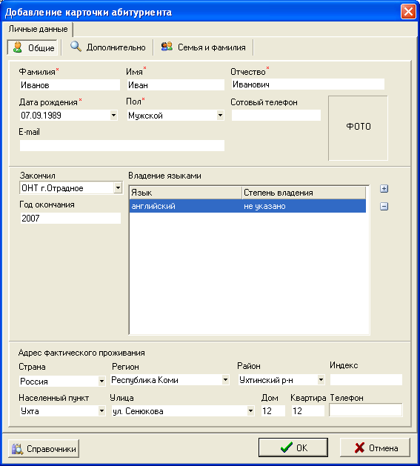
Рис. 5-26 Окно ввода личных данных абитуриента

- нажмите ОК. На экране появится диалог занесения данных заявления (Заявление на поступление);
- если абитуриент сдал оригинал аттестата, то поставьте галочку Заявление действительно ;

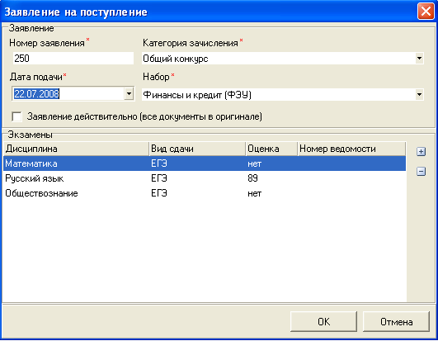
Рис. 5-27 Окно ввода данных заявления

- занесите все экзамены, которые должен сдать абитуриент для поступления на выбранную специальность. Для этого нажмите (добавить вступительный экзамен).

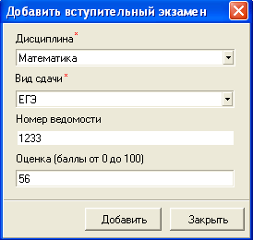
Рис. 5-28 Окно ввода данных вступительного экзамена

Укажите дисциплину и вид сдачи. Если абитуриент будет сдавать экзамен в университете или оценка еще неизвестна, то оставьте её незаполненной. Иначе внесите в поле оценка то количество баллов, которое набрал абитуриент на ЕГЭ, а в поле Номер ведомости – номер сертификата;
- нажмите ОК.

Ожидаемый результат

Занесённый абитуриент должен появиться в дереве при открытии узла соответствующей специальности. Введенные вами данные должны отображаться в личной карточке абитуриента.
Если система выдала сообщение об ошибке, в первую очередь нужно проверить следующие поля:
- дата рождения;
- год окончания предыдущего учебного заведения;
- данные документов.

Приём заявления (абитуриент уже подавал заявление на другую специальность)

Условия выполнения

- наборы, доступные пользователю, корректно внесены в систему;
- абитуриент уже подавал заявление на другую специальность и введен в систему.

Порядок выполнения

- выберите узел специальности, на которую хотите добавить абитуриента;
- выберите пункт меню Добавить заявление абитуриента, воспользовавшись контекстным меню узла Специальность, либо через пункт Главного меню Действия;

Рис. 5-29 Вызов контекстного меню узла Специальность

- в появившемся диалоге нажмите Добавить только заявление;

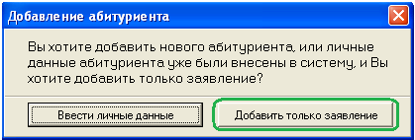
Рис. 5-30 Окно выбора типа ввода заявления абитуриента

- в появившейся окне Импорт абитуриента укажите, по какому параметру выполнять поиск (по ФИО или по регистрационному номеру абитуриента), введите значение параметра и нажмите на кнопку Найти;
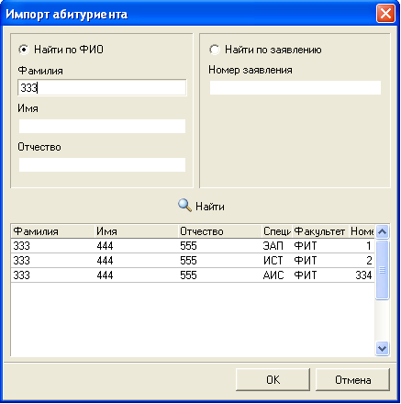
Рис. 5-31 Окно импорта абитуриента

- в списке найденных абитуриентов поставьте указатель на нужного абитуриента и нажмите ОК.;
- появится окно занесения данных нового заявления (Заявление на поступление) для выбранного абитуриента. Заполните все необходимые поля заявления;
- если абитуриент сдал оригинал аттестата, то поставьте галочку Заявление действительно ;

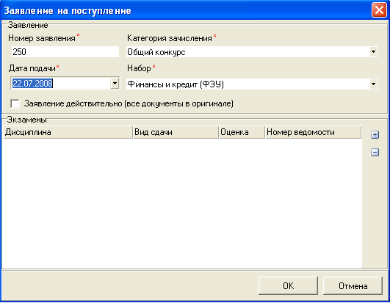
Рис. 5-32 Окно ввода данных заявления

- занесите все экзамены, которые должен сдать абитуриент для поступления на выбранную специальность. Для этого используйте кнопку Добавить вступительный экзамен ;
- в диалоге Добавление вступительного экзамена укажите дисциплину и вид сдачи. Если абитуриент будет сдавать экзамен в университете или оценка еще неизвестна, то оставьте её незаполненной. Иначе внесите в поле оценка то количество баллов, которое набрал абитуриент на ЕГЭ, а в поле Номер ведомости – номер сертификата;

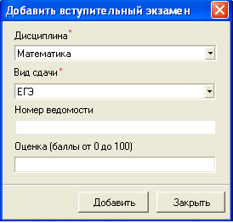
Рис. 5-33 Окно ввода данных экзамена

- используя кнопку Добавить и не закрывая диалог, внесите все необходимые экзамены;
- закройте диалог Добавление вступительных экзаменов, нажав Закрыть;
- в диалоге Заявление на поступление должны отобразиться все добавленные экзамены. Нажмите ОК.

Рис. 5-34 Итоговое окно ввода данных заявления

Ожидаемый результат
Добавленный абитуриент должен появиться в дереве при открытии узла соответствующей специальности. Введенные вами данные должны отображаться в личной карточке абитуриента.

Экспорт заявления в MS Excel

Условия выполнения

- наборы, доступные пользователю, корректно внесены в систему;
- заявление абитуриента, которое Вы хотите распечатать, корректно внесёно в систему.

Порядок выполнения

- после запуска основного окна ИС «УГТУ» на дереве объектов перейдите на узел Абитуриенты и откройте его (щелкнув на плюс слева от названия узла). Вам должен быть доступен текущий год;
- откройте узел Прием заявлений уровня Специальность;
- выберите искомого абитуриента и щелкните по нему правой кнопкой мыши, чтобы вызвать контекстное меню, либо воспользуйтесь пунктом Главного меню Действия;
- выберите пункт меню Выдать заявление.

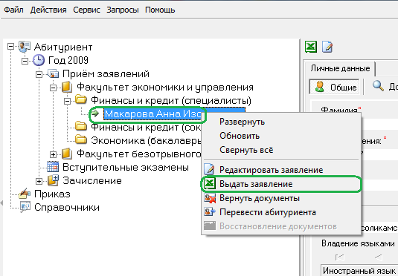
Рис. 5-35 Вызов контекстного меню уровня Абитуриент

Ожидаемый результат
Должен открыться документ Microsoft Excel с заполненной формой заявления абитуриента.
ФИО абитуриента должно быть вписано в родительном падеже, однако, существуют исключения из правил преобразования в родительный падеж, которые программа учесть не может. В этом случае следует изменить падеж в документе Microsoft Excel и сообщить об этом программистам (администратору).

Редактирование данных абитуриента.

Условия выполнения

- наборы, доступные пользователю, корректно внесены в систему;
- абитуриент, данные которого нужно изменить, корректно внесён в систему.

Порядок выполнения

- после запуска основного окна ИС «УГТУ» на дереве объектов перейдите на узел Абитуриенты и откройте его (щелкнув на плюс слева от названия узла). Вам должен быть доступен текущий год;
- откройте узел Прием заявлений уровня Специальность;
- выберите искомого абитуриента и щелкните по нему левой кнопкой мыши. В правой части окна появится кадр с личными данными абитуриента;
- на кадре внесите все необходимые изменения в личных данных. Личные данные абитуриента должны отвечать условиям системы (см. п. 5.6.12);
- нажмите кнопку в нижней части кадра.

Ожидаемый результат

Изменения должны отобразиться после обновления кадра. При выдаче заявления документ должен отобразиться на форме заявления.

Редактирование данных заявления.

Условия выполнения

- наборы, доступные пользователю, корректно внесены в систему;
- абитуриент, заявление для которого Вы хотите изменить, корректно внесён в систему.

Порядок выполнения

- после запуска основного окна ИС «УГТУ» на дереве объектов перейдите на узел Абитуриенты и откройте его (щелкнув на плюс слева от названия узла). Вам должен быть доступен текущий год;
- откройте узел Прием заявлений уровня Специальность;
- выберите искомого абитуриента и щелкните по нему правой кнопкой мыши, чтобы вызвать контекстное меню;
- выберите пункт меню Редактировать заявление либо нажмите на соответствующую кнопку панели инструментов кадра;

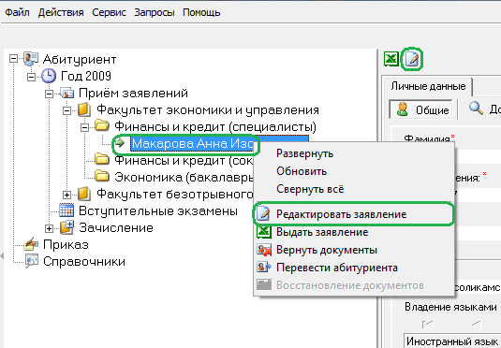
Рис. 5-36 Вызов контекстного меню уровня Абитуриент

- внесите изменения в данные заявления в появившемся диалоге Заявление на поступление и нажмите ОК.

Ожидаемый результат

При сохранении данных заявления изменения должны отобразиться на форме абитуриента.

Редактирование данных вступительных экзаменов.

Условия выполнения

- наборы, доступные пользователю, корректно внесены в систему;
- заявление абитуриента, экзамены для которого Вы хотите изменить, корректно внесёно в систему.

Порядок выполнения

- после запуска основного окна ИС «УГТУ» на дереве объектов перейдите на узел Абитуриенты и откройте его (щелкнув на плюс слева от названия узла). Вам должен быть доступен текущий год;
- откройте узел Прием заявлений уровня Специальность;
- выберите искомого абитуриента и щелкните по нему правой кнопкой мыши, чтобы вызвать контекстное меню;
- выберите пункт меню Редактировать заявление;
- в появившемся диалоговом окне с помощью кнопки удалите все экзамены, которые нужно изменить;
- с помощью кнопки добавьте экзамены, указав для них верные данные (см. п. 5.6.12);
Рис. 5-37 Окно ввода данных экзамена
- нажмите ОК.

Ожидаемый результат

При сохранении данных экзаменов изменения должны отобразиться на форме абитуриента.

Возвращение документов абитуриентов.

Условия выполнения

- наборы, доступные пользователю, корректно внесены в систему;
- абитуриент, которому нужно вернуть документы, корректно внесён в систему.

Порядок выполнения

- после запуска основного окна ИС «УГТУ» на дереве объектов перейдите на узел Абитуриенты и откройте его (щелкнув на плюс слева от названия узла). Вам должен быть доступен текущий год;
- откройте узел Прием заявлений уровня Специальность;
- выберите искомого абитуриента и щелкните по нему правой кнопкой мыши, чтобы вызвать контекстное меню, либо воспользуйтесь пунктом Главного меню Действия;
- выберите пункт меню Вернуть документы;

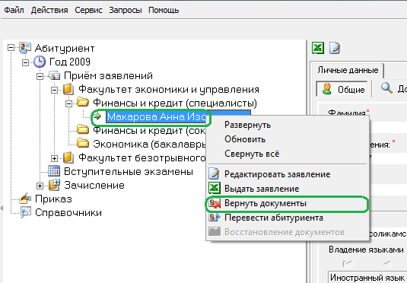
Рис. 5-38 Вызов контекстного меню уровня Абитуриент

- в появившемся диалоге подтверждения нажмите ОК.

Ожидаемый результат

Абитуриент исчезнет из списка отображаемых в дереве абитуриентов. Чтобы заново отобразить абитуриента в дереве объектов, нужно на узле Специальность применить соответствующий фильтр на панели фильтров (см. п. 5.2).

Перевод абитуриента.

Функция предназначена для перевода заявления абитуриента с одной специальности на другую.

Условия выполнения

- наборы, доступные пользователю, корректно внесены в систему;
- абитуриент, которого нужно перевести, корректно внесён в систему;
- вы должны обладать правами ответственного секретаря.

Порядок выполнения

- после запуска основного окна ИС «УГТУ» на дереве объектов перейдите на узел Абитуриенты и откройте его (щелкнув на плюс слева от названия узла). Вам должен быть доступен текущий год;
- откройте узел Прием заявлений уровня Специальность;
- выберите искомого абитуриента и щелкните по нему правой кнопкой мыши, чтобы вызвать контекстное меню, либо воспользуйтесь пунктом Главного меню Действия;
- выберите пункт меню Перевести абитуриента;

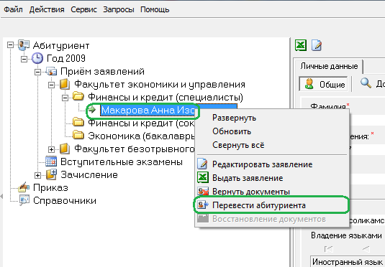
Рис. 5-39 Вызов контекстного меню уровня Абитуриент

- в появившемся диалоге заполните атрибуты нового заявления и нажмите ОК;

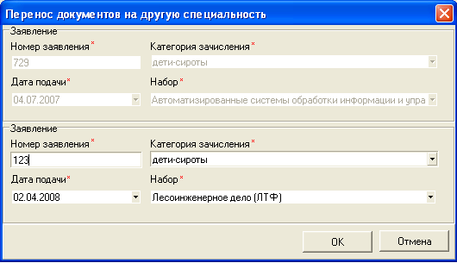
Рис. 5-40 Окно перевода абитуриента

- если необходимо отредактируйте данные вступительных экзаменов нового заявления (см. п. 5.6.17).

Ожидаемый результат

Абитуриент должен появиться на соответствующей специальности, а из предыдущей специальности он удалится из списка отображаемых абитуриентов. Чтобы заново отобразить абитуриента в дереве объектов, нужно на узле «Специальность» применить соответствующий фильтр на панели фильтров (см. п. 5.2).

Восстановление абитуриента.

Функция предназначена для восстановления заявления абитуриента.

Условия выполнения

- наборы, доступные пользователю, корректно внесены в систему;
- абитуриент, которого нужно восстановить, имеет состояние поступления «Забрал документы»;
- вы должны обладать правами ответственного секретаря.

Порядок выполнения

- после запуска основного окна ИС «УГТУ» на дереве объектов перейдите на узел Абитуриенты и откройте его (щелкнув на плюс слева от названия узла). Вам должен быть доступен текущий год;
- откройте узел Прием заявлений уровня Специальность;
- выберите искомого абитуриента и щелкните по нему правой кнопкой мыши, чтобы вызвать контекстное меню, либо воспользуйтесь пунктом Главного меню Действия;
- выберите пункт меню Восстановление документов;

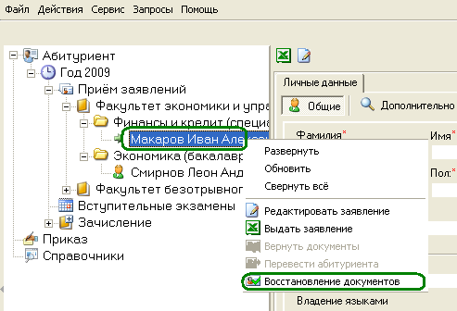
Рис. 5-41 Контекстное меню уровня Абитуриент

- в появившемся диалоге заполните атрибуты нового заявления и нажмите ОК;
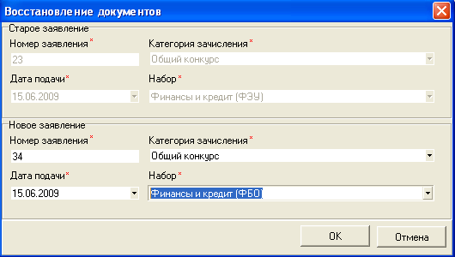
Рис. 5-42 Окно восстановления абитуриента

- если необходимо, отредактируйте данные вступительных экзаменов нового заявления (см. п. 5.6.17).

Ожидаемый результат

Абитуриент должен появиться на соответствующей специальности, а из предыдущей специальности он удалится из списка отображаемых абитуриентов. Чтобы заново отобразить абитуриента в дереве объектов, нужно на узле «Специальность» применить соответствующий фильтр (см. п. 5.2).

Экспорт журнала заявлений

Журнал заявлений является документом, необходимым для ведения техническими секретарями приёмной комиссии. Журнал заявлений готовится ежедневно после окончания приёма подачи заявлений. Функция предназначена для вывода журнала заявлений по всем специальностям в документ Microsoft Excel на заданную дату, что избавляет от необходимости распечатки каждого из журналов в отдельности.

Условия выполнения

- должны быть права доступа для ответственного секретаря ПК;
- должен быть доступ к узлу Год подсистемы «Абитуриент»;
- наборы, доступные пользователю, корректно внесены в систему.

Порядок выполнения

- выберите интересующий узел Год (как правило, текущий год набора).
- нажмите на кнопку Выдать журналы по всем специальностям.
- в появившемся диалоге Экспорт журнала выберите дату, за которую необходимо получить журнал, и нажмите ОК.

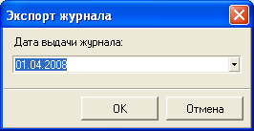
Рис. 5-43 Выбор даты журнала заявлений

Ожидаемый результат

Должен появиться документ Microsoft Excel с данными о заявлениях по всем специальностям за указанное число.

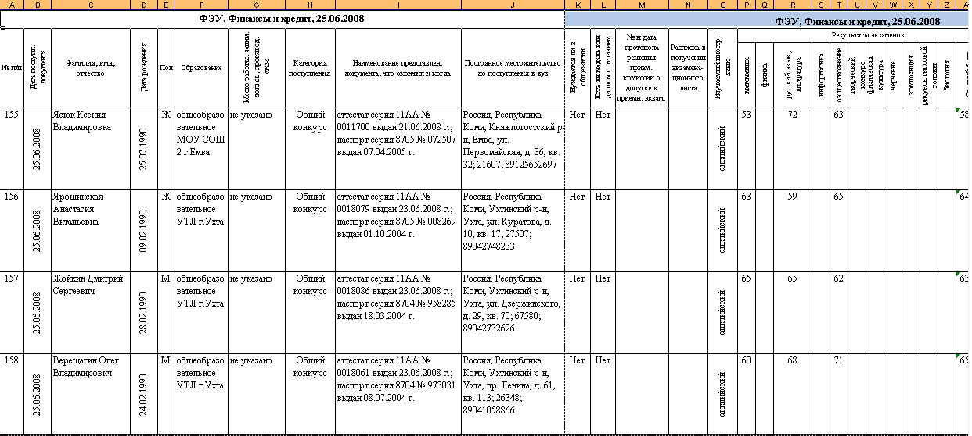
Рис. 5-44 Журнал заявлений

Экспорт отчета о дополнительных специальностях (доступен для 2008 года поступления)

Условия выполнения

- должны быть права доступа для ответственного секретаря ПК;
- имеется доступ к узлу Год подсистемы «Абитуриент».
- наборы, доступные пользователю, корректно внесены в систему.

Порядок выполнения

- выберите узел Год.
- нажмите Список абитуриентов на дополнительные специальности.

Ожидаемый результат

Должен появиться документ Microsoft Excel с несколькими листами – списки абитуриентов на вторую, третью и так далее специальности, расположенных на разных листах (номер дополнительной специальности указан в названии листа).

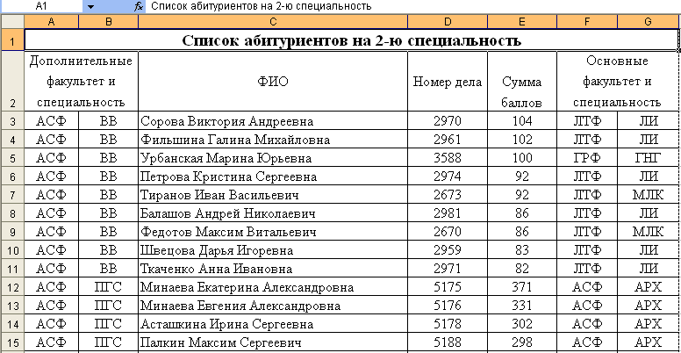
Рис. 5-45 Список абитуриентов на вторую дополнительную специальность

Экспорт отчета по сдающим ЕГЭ

Условия выполнения

- должны быть права доступа для ответственного секретаря ПК;
- имеется доступ к узлу Год подсистемы "Абитуриент".
- наборы, доступные пользователю, корректно внесены в систему.

Порядок выполнения

- выберите узел Год.
- нажмите Отчет по сдающим ЕГЭ.

Ожидаемый результат

Должен появиться документ Microsoft Excel с данными об абитуриентах, которые указали в качестве вступительных экзаменов ЕГЭ (в столбце дисциплины, по которой должен сдаваться экзамен будет указано 1, иначе – 0).
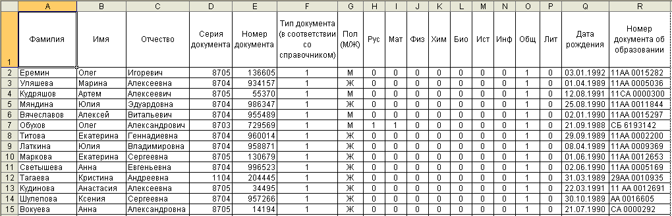
Рис. 5-46 Отчет по сдающим ЕГЭ

Статистика по набору

Функция статистика по набору позволяет получить отчёт по динамике набора абитуриентов на специальности, аналогичный его «бумажному» представлению в зале приёмной комиссии. Результаты функции работы могут быть выгружены в Microsoft Excel с последующей публикацией на стенде.

Условия выполнения
- имеется доступ к интересующему узлу Год подсистемы "Абитуриент".
- наборы, доступные пользователю, корректно внесены в систему.

Порядок выполнения

- выберите узел Год.
- нажмите кнопку Статистика по набору.

Ожидаемый результат

Должно открыться диалоговое окно в виде таблицы со статистикой о количестве поданных заявлений на каждую специальность за указанный пользователем период. По умолчанию принимается период, равный семи дням. Изменить представление можно, указав другой интервал в поле Показать последние.
В верхней половине представлена информация по очной форме обучения, которая состоит из двух чисел: первое - количество заявлений общего конкурса, второе (в скобках) - количество заявлений ЦКП.
В нижней половине находится информация о количестве заявлений по заочной форме обучения.
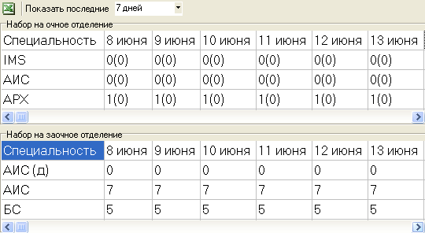
Рис. 5-47 Окно статистики по набору

Журнал специальности.

Условия выполнения

- наборы, доступные пользователю, корректно внесены в систему.

Порядок выполнения

- после запуска основного окна ИС «УГТУ» на дереве объектов перейдите на узел Абитуриенты и откройте его (щелкнув на плюс слева от названия узла). Вам должен быть доступен текущий год;
- откройте узел Прием заявлений;
- выберите узел той специальности, журнал которой Вы хотите получить, и щелкните по нему правой кнопкой мыши, чтобы вызвать контекстное меню, либо воспользуйтесь пунктом Главного меню Действия;
- выберите пункт меню Экспорт журнала;

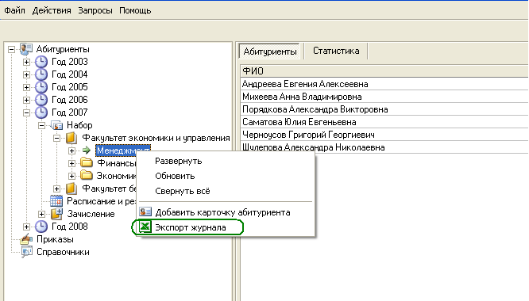
Рис. 5-48 Вызов контекстного меню уровня Специальность

- в появившемся диалоге выберите дату журнала и нажмите ОК.

Ожидаемый результат

Должен открыться документ Microsoft Excel с журналом специальности для выбранного дня.

Вступительные экзамены
Данный узел предназначен для ввода расписания и результатов вступительных экзаменов, прием которых организован в УГТУ.

Условия выполнения

- имеется доступ к узлу Вступительные экзамены подсистемы "Абитуриент".

Порядок выполнения

- выберите узел Вступительные экзамены;
- выберите дату, для которой происходит отображение проводимых мероприятий;

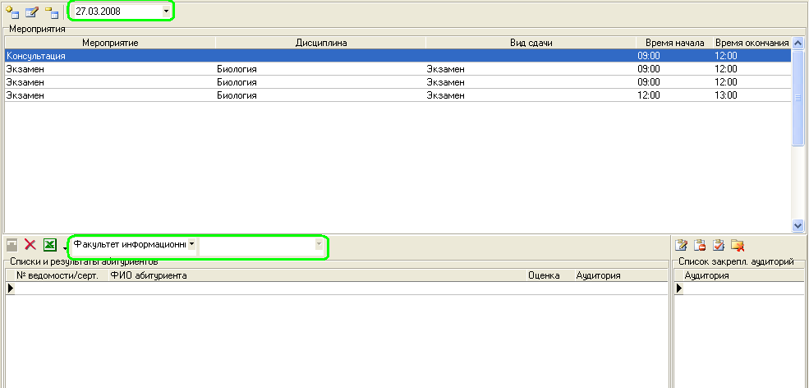
Рис. 5-49 Кадр Вступительные экзамены

- измените значения фильтров факультета и специальности списка абитуриентов, если это необходимо.

Ожидаемый результат

- при изменении даты проведения мероприятия соответственно меняются отображаемые данные в таблицах. Выбор даты ограничен текущим годом;
- абитуриенты "фильтруются" в соответствии с выбранными фильтрами.

Добавление мероприятия

Условия выполнения

- должны быть права доступа для ответственного секретаря ПК;
- имеется доступ к узлу Вступительные экзамены подсистемы "Абитуриент".

Порядок выполнения

- выберите узел Вступительные экзамены;
- нажмите Добавить запись расписания;
- в появившемся диалоге Расписание введите все обязательные данные;

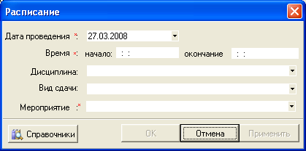
Рис. 5-50 Окно добавления мероприятия

- нажмите кнопку "ОК".

Ожидаемый результат

После добавления мероприятия на форме автоматически будет выбрана дата созданного мероприятия, в таблице "Мероприятия" должно отобразиться добавленное мероприятие.
Если были некорректно введены время начала и окончания мероприятия, то будет выдано сообщение об ошибке.

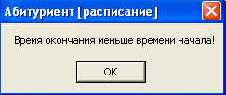
Рис. 5-51 Сообщение о вводе некорректных данных

Нажав на ОК вы вернетесь на форму добавления мероприятия, в которой сможете изменить некорректные данные.

Редактирование мероприятия

Условия выполнения

- должны быть права доступа для ответственного секретаря ПК;
- доступ к узлу Вступительные экзамены подсистемы "Абитуриент".

Порядок выполнения

- выберите узел Вступительные экзамены;
- нажмите Изменить расписания мероприятия;
- в появившемся диалоге Расписание внесите все необходимые изменения;

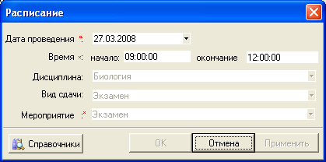
Рис. 5-52 Окно редактирования данных мероприятия

- нажмите ОК.

Ожидаемый результат

При переходе на соответствующую дату, в таблице Мероприятия должны отобразиться все введенные изменения.

Закрепление аудиторий за мероприятием

Условия выполнения

- вы должны обладать правами доступа для ответственного секретаря ПК;
- должно быть введено мероприятие, за которым будут закреплены аудитории.

Порядок выполнения

- выберите в списке мероприятий то, за которым необходимо закрепить аудитории;
- для закрепления аудитории за мероприятием нажмите Закрепить. Нажмите Удалить для исключения аудитории из списка закреплённых за мероприятием;

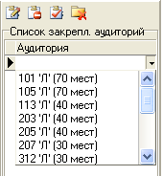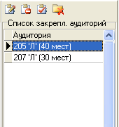
Рис. 5-53 Закрепление аудиторий за мероприятием

- для сохранения результатов нажмите Сохранить список. Нажмите Отменить изменения для отмены всех внесённых изменений.

Ожидаемый результат

За выбранным мероприятием будет закреплен список аудиторий.

Распределение группы абитуриентов по аудиториям

Условия выполнения

- вы должны обладать правами доступа для ответственного секретаря ПК;
- должен быть хотя бы один абитуриент для выбранного мероприятия;
- за мероприятием должна быть закреплена хотя бы одна аудитория.

Порядок выполнения

- выберите узел Вступительные экзамены;
- выберите из верхнего списка мероприятие, для которого нужно задать распределение абитуриентов;
- выберите аудиторию, за которой нужно закрепить абитуриентов;
- чтобы стала доступной возможность выделить нескольких абитуриентов в списке, нажмите на левый столбец таблицы левой кнопкой мыши и, не отпуская клавишу, тяните манипулятор вверх или вниз, выделяя в списке тех абитуриентов, которым нужно назначить аудиторию;

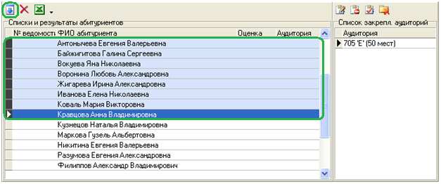
Рис. 5-54 Выделение абитуриентов в списке

- нажмите Распределить абитуриентов в аудитории;
- нажмите .

Ожидаемый результат

Для всех выбранных абитуриентов в списке автоматически будет назначена аудитория.
Если число абитуриентов больше количества мест в выбранной аудитории, будет выдано соответствующее сообщение об ошибке, при этом в аудитории будет размещено максимально возможное количество абитуриентов.

Распределение абитуриентов по аудиториям

Условия выполнения

- вы должны обладать правами доступа для ответственного секретаря ПК;
- должен быть хотя бы один абитуриент для выбранного мероприятия;
- за мероприятием должна быть закреплена хотя бы одна аудитория.

Порядок выполнения

- выберите узел Вступительные экзамены;
- выберите из верхнего списка мероприятие, для которого нужно задать распределение абитуриентов;
- напротив каждого назначенного на экзамен абитуриента из выпадающего списка в столбце Аудитория выберите нужную аудиторию;

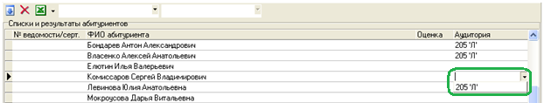
Рис. 5-55 Назначение аудитории

- нажмите .

Ожидаемый результат

Произведенные изменения в списке абитуриентов должны сохраниться в системе.
Если на это же время абитуриент был закреплен за другим мероприятием и другой аудиторией, то программа выдаёт соответствующее окно с предупреждением.

Отмена распределения по аудиториям группы абитуриентов

Условия выполнения

- у вас должны быть права доступа для ответственного секретаря ПК;
- за мероприятием должна быть закреплена хотя бы одна аудитория;
- хотя бы один абитуриент должен быть закреплен за мероприятием.

Порядок выполнения

- перейдите на узел Вступительные экзамены;;
- выберите из списка мероприятие, для которого нужно отменить (очистить) распределение абитуриентов;
- чтобы стала доступной возможность выделить нескольких абитуриентов в списке, нажмите на левый столбец таблицы левой кнопкой мыши и, не отпуская клавишу, тяните манипулятор вверх или вниз, выделяя в списке тех абитуриентов, которым нужно назначить аудиторию;
- нажмите на кнопку Отменить назначение всех аудиторий.

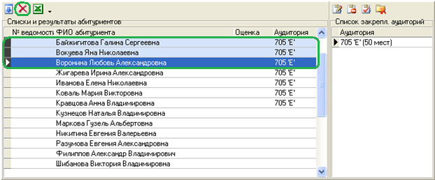
Рис. 5-56 Отмена назначения аудиторий

- Нажмите на кнопку .

Ожидаемый результат

Для выбранной группы абитуриентов аудитории будут очищены.
Если среди выделенных абитуриентов были те, для которых уже указана оценка за экзамен, то будет задан вопрос:

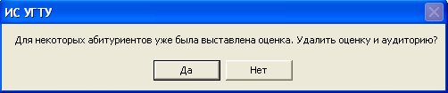
Рис. 5-57 Окно с вопросом об удалении оценки

При положительном ответе будут очищены оценка и аудитория для абитуриентов, иначе для таких абитуриентов поле аудитории (и оценка) очищено не будет.

Удаление мероприятия

Условия выполнения

- вы должны иметь права доступа для ответственного секретаря ПК;

Порядок выполнения

- выберите узел Вступительные экзамены;
- выберите нужную дату и в списке мероприятий выберите то, которое нужно удалить.
- если за мероприятием закреплены абитуриенты, нажав на кнопку Отменить назначение абитуриентов (см. п. 5.6.32);
- если за мероприятием закреплены аудитории, очистить список аудиторий (см. п. 5.6.29);
- нажмите кнопку Удалить запись расписания;
- в появившемся диалоге подтвердить удаление.

Ожидаемый результат

При подтверждении удаления мероприятия, при условии, что за ним не закреплено ни одной аудитории, должно произойти его удаление из списка за соответствующий день.

Результаты экзаменов

Условия выполнения

- должен быть хотя бы один закрепленный абитуриент для выбранного мероприятия.

Порядок выполнения

- перейдите на узел Вступительные экзамены;
- выберите из верхнего списка мероприятие, по результатам которого нужно внести результаты экзаменов;
- в поле Оценка для всех нужных (и закрепленных за мероприятием) абитуриентов списка ввести результат экзамена;

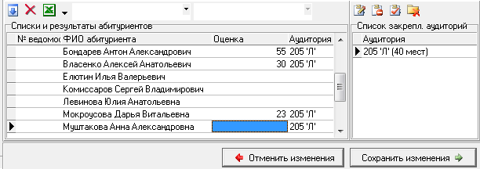
Рис. 5-58 Ввод результатов экзамена

- Нажмите .

Ожидаемый результат

Все занесенные оценки за экзамен должны сохраниться и отображаться на вкладке.

Экспорт отчетов по вступительным экзаменам

По каждому вступительному экзамену, прием которого организован в УГТУ, формируется несколько документов:
- список абитуриентов, сдающих экзамен;
- результаты экзамена в виде списка абитуриентов с указанием набранных баллов;
- ведомости по итогам экзамена.
Система предоставляет возможность формировать эти отчеты автоматически в формате документов MS Excel.

Условия выполнения

- вы должны иметь права доступа для ответственного секретаря ПК;
- за мероприятием закреплен хотя бы один абитуриент.

Порядок выполнения

- перейдите на узел Вступительные экзамены;
- выберите из списка мероприятие, для которого нужно получить отчет;
- нажмите 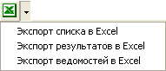 и выберите необходимый вид отчета.

Ожидаемый результат

Должен появиться документ Microsoft Excel с данными соответствующими выбранному отчету.

Зачисление абитуриентов (автоматическое).

В связи с тем, что в 2009 году были пересмотрены правила приема абитуриентов и принято решение дать абитуриентам возможность подавать документы одновременно на несколько специальностей, процесс зачисления абитуриентов с 2009 года был соответствующим образом изменен.
До 2009 года абитуриенты подавали заявление только на одну специальность, но имели возможность указать в заявлении дополнительные специальности, на которые могли поступить в случае недобора. Зачисление абитуриентов проходило в два этапа. На первом этапе вручную зачислялись абитуриенты на основную специальность (см. п. 5.6.37). Если после этого на каких-то специальностях был недобор абитуриентов, то проводился второй этап зачисления. Формировался отчет о дополнительных специальностях (см. п. 5.6.22), из него выбирались абитуриенты, для которых в качестве дополнительной специальности была указана специальность, на которой был недобор. В зависимости от результатов вступительных экзаменов абитуриенты зачислялись на свои дополнительные специальности.
В 2009 году процесс зачисления был усложнен, поэтому было решено реализовать функцию автоматического зачисления абитуриентов, как предварительного этапа зачисления. Алгоритм зачисления работает по следующему принципу: абитуриент зачисляется на ту специальность (из числа тех, на которые он подавал заявление), на которую был определен самый большой проходной балл.
Результаты предварительного этапа зачисления вывешиваются на стенд (с указанием проходных баллов). Если зачисленный абитуриент решит поступать на специальность, с меньшим проходным баллом, чем та, на которую он зачислен, он забирает заявления со всех других специальностей. Предварительный этап зачисления может проводиться несколько раз. При необходимости можно зачислять и отчислять абитуриентов вручную.
Должен появиться документ Microsoft Excel с данными соответствующими выбранному отчету.

Условия выполнения

- должны быть права доступа для председателя ПК;
- в предварительном списке на зачисление должны быть абитуриенты.

Порядок выполнения

- в дереве объектов перейдите на узел зачисления:
Абитуриенты →Год→Зачисление;
- перейдите на вкладку Предварительные списки. На ней вы увидите список всех не зачисленных абитуриентов данной специальности. Те абитуриенты, которые набрали минимальный проходной балл по всем обязательным для выбранной специальности дисциплинам, будут окрашены в списке в зеленый цвет. А те, кто не набрал минимальный балл хотя бы по одной обязательной дисциплине, будут окрашены в красный цвет;

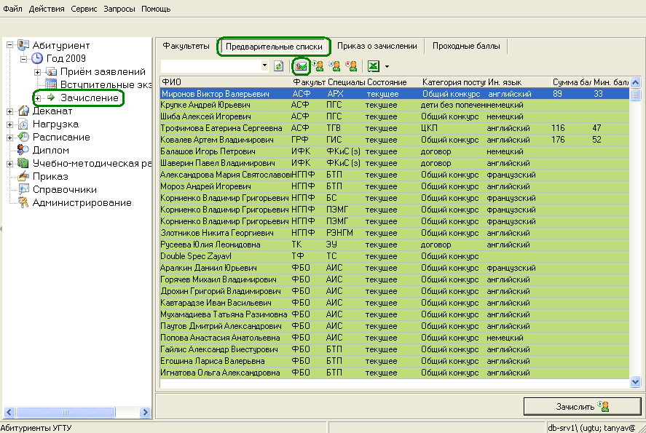
Рис. 5-59 Вкладка Предварительные списки узла Зачисление

- нажмите Зачислить автоматически на панели инструментов кадра;
- в появившемся диалоге подтверждения выберите Да (зачислить абитуриентов автоматически). После этого зачисление абитуриентов полностью будет выполнено заново, за исключением тех абитуриентов, которые уже были зачислены в группы.

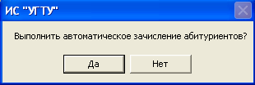
Рис. 5-60 Окно подтверждения автоматического зачисления

Ожидаемый результат

В результате автоматически зачисленные абитуриенты должны исчезнуть из предварительного списка на зачисление и появиться в списке на вкладке Приказ, при этом у них не должны быть указаны номер зачетной книжки и группа. Данные тех абитуриентов, которые уже были зачислены в группы, не должны измениться.

Зачисление абитуриентов (вручную).

Условия выполнения

- должны быть права доступа для председателя ПК;
- в предварительном списке на зачисление должны быть абитуриенты.

Порядок выполнения

- в дереве объектов перейдите на узел зачисления нужной вам специальности:
Абитуриенты →Год→Зачисление→Факультет→Специальность

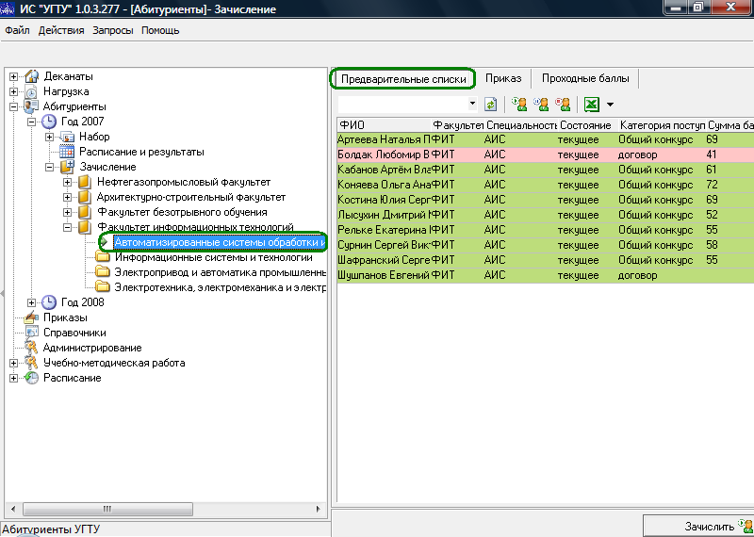
Рис. 5-61 Выбор узла Зачисление уровня Специальность

- на вкладке Предварительные списки вы увидите список всех не зачисленных абитуриентов данной специальности. Те абитуриенты, которые набрали минимальный проходной балл по всем обязательным для выбранной специальности дисциплинам, будут окрашены в списке в зеленый цвет. А те, кто не набрал минимальный балл хотя бы по одной обязательной дисциплине, будут окрашены в красный цвет;
- выделите щелчком левой клавиши мыши зачисляемых абитуриентов и нажмите Зачислить или на соответствующую кнопку панели инструментов кадра;

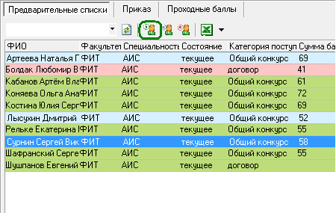
Рис. 5-62 Зачисление абитуриентов

- в появившемся диалоге выберите Да (зачислить абитуриентов).

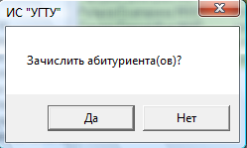
Рис. 5-63 Окно подтверждения зачисления

Ожидаемый результат

В результате выбранные вами абитуриенты должны исчезнуть из предварительного списка на зачисление и появиться в списке на вкладке Приказ, при этом у них не должны быть указаны номер зачетной книжки и группа.

Перевод абитуриента в резерв зачисления.

Условия выполнения

- должны быть права доступа для председателя ПК;
- в предварительном списке на зачисление должны быть абитуриенты с состоянием зачисления Текущее.

Порядок выполнения

- в дереве объектов перейдите на узел зачисления нужной вам специальности: Абитуриенты→Год→Зачисление→Факультет→Специальность;
- в списке выделите щелчком левой клавиши мыши тех абитуриентов с состоянием зачисления Текущее, которых нужно перевести в состояние Резерв, и нажмите на кнопку - Отправить в резерв.

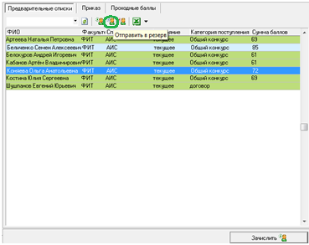
Рис. 5-64 Перевод абитуриентов в резерв зачисления

- в появившемся после этого диалоге выберите Да (перевести в резерв).

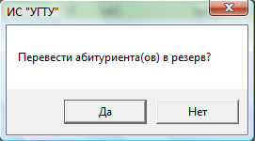
Рис. 5-65 Подтверждение перевода абитуриентов в резерв зачисления

Ожидаемый результат

В результате произведенных действий состояние зачисления выбранных вами абитуриентов должно измениться с «текущего» на состояние зачисления «в резерве».

Отказать абитуриенту в зачислении.

Условия выполнения

- должны быть права доступа для председателя ПК;
- в предварительном списке на зачисление должны быть абитуриенты.

Порядок выполнения

- после запуска основного окна ИС «УГТУ» в дереве объектов перейдите на узел зачисления нужной вам специальности: Абитуриенты → Год → Зачисление → Факультет → Специальность → Зачисление;
- выделите щелчком левой клавиши мыши тех абитуриентов, которым нужно отказать в зачислении, и нажмите на кнопку - Отказать в зачислении;

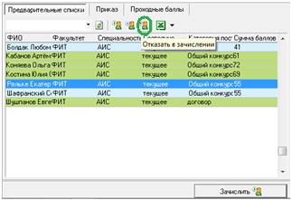
Рис. 5-66 Отказ в зачислении абитуриентам

- в появившемся после этого диалоге выберите Да (отказать в зачислении).

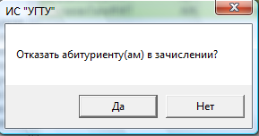
Рис. 5-67 Подтверждение отказа в зачислении

Ожидаемый результат

В результате выбранные вами абитуриенты должны исчезнуть из предварительного списка на зачисление и их состояние зачисления должно измениться с Текущий (или В резерве) на Отказано в зачислении.

Экспорт предварительного списка зачисления в Excel.

Условия выполнения

- в предварительном списке на зачисление должны быть абитуриенты;
- вам должны быть предоставлены права на экспорт предварительного списка зачисления в Excel.

Порядок выполнения

- после запуска основного окна ИС «УГТУ» в дереве объектов перейдите на узел зачисления нужной вам специальности: Абитуриенты → Год → Зачисление → Факультет → Специальность → Зачисление;
- на панели инструментов нажмите на кнопку - Экспорт списка в Excel.

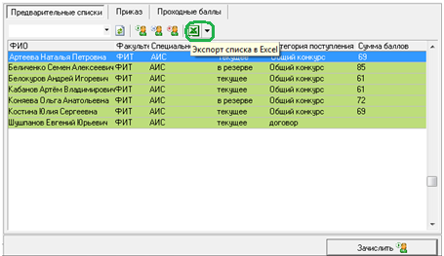
Рис. 5-68 Экспорт предварительного списка в Excel

Ожидаемый результат

В результате должна быть создана новая книга MS Excel, содержащая предварительный список.

Экспорт в MS Excel предварительного списка зачисления абитуриентов общей категории поступления и ЦКП.

Условия выполнения

- в предварительном списке на зачисление должны быть абитуриенты общей категории поступления и ЦКП, набравшие необходимый минимум баллов по всем обязательным для заявленной специальности дисциплинам;
- вам должны быть предоставлены права на экспорт предварительного списка зачисления в Excel.

Порядок выполнения

- после запуска основного окна ИС «УГТУ» в дереве объектов перейдите на узел зачисления нужной вам специальности: Абитуриенты → Год → Зачисление → Факультет → Специальность → Зачисление;
- на вкладке Предварительные списки вы увидите список всех не зачисленных абитуриентов данной специальности. Те абитуриенты, которые набрали минимальный балл по всем обязательным для выбранной специальности дисциплинам, будут окрашены в списке в зеленый цвет. А те, кто не набрал минимальный балл хотя бы по одной обязательной дисциплине, будут окрашены в красный цвет;
- на панели инструментов нажмите на стрелочку (Показать больше) справа от кнопки - Экспорт списка в Excel.
- в появившемся списке выберите действие ЦКП, бюджет с положительными оценками.

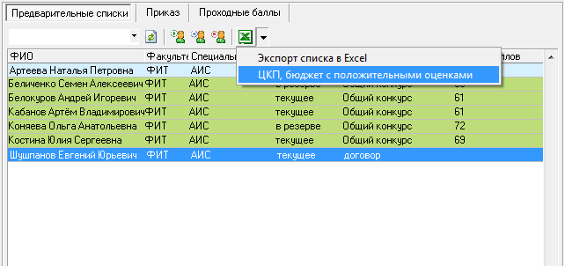
Рис. 5-69 Получение отчета по категориям поступления бюджет и ЦКП

Ожидаемый результат

В результате должна быть создана новая книга MS Excel, содержащая предварительный список.

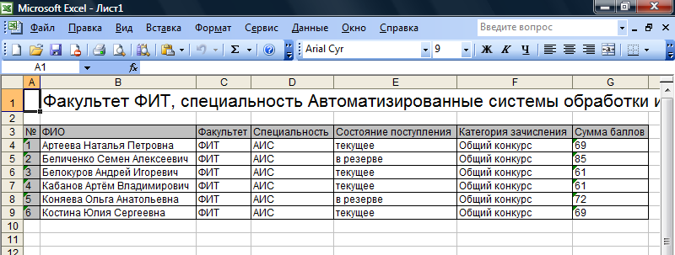
Рис. 5-70 Отчет по категориям поступления бюджет и ЦКП

Зачисление студентов в группу.

Условия выполнения

- в списке зачисленных (на вкладке Приказ) должны быть те, кому еще не были назначены группа и номер зачетной книжки;
- вам должны быть предоставлены права на зачисление абитуриентов в группы.

Порядок выполнения

- после запуска основного окна ИС «УГТУ» в дереве объектов перейдите на узел зачисления нужной вам специальности: Абитуриенты → Год → Зачисление → Факультет → Специальность → Зачисление;
- выберите вкладку Приказ. На данной вкладке должен быть список всех зачисленных абитуриентов – и тех, кто уже зачислен в группы (у них заполнены ячейки группа и номер зачетной книжки), и тех, кто еще не зачислен в группы (у них соответствующие ячейки пусты).
- щелчком левой клавиши мыши выделите тех абитуриентов, которых нужно зачислить в группу (за один раз можно зачислить студентов только в одну группу), и нажмите на кнопку - Зачислить абитуриентов.

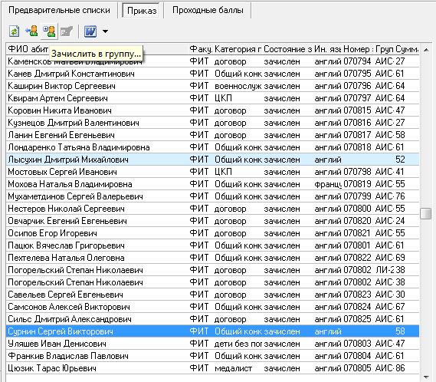
Рис. 5-71 Вкладка Приказ кадра Зачисление

- в открывшемся диалоге заполните необходимые для зачисления данные:
  - выберите из списка причину зачисления (по умолчанию указано Зачислен на 1 курс);
  - выберите из списка приказ на зачисление или, если нужного приказа нет в списке, добавить новый приказ, щелкнув на кнопку справа от списка (Добавить приказ);
  - укажите из списка группу, в которую зачисляются студенты, или создайте новую группу, если в списке нет нужной группы, нажав на кнопку (Создать группу) справа от списка групп;
  - укажите или оставьте по умолчанию номер зачетной книжки, начиная с которого их нужно присваивать зачисляемым студентам (номера упорядочиваются по возрастанию по алфавиту ФИО студентов);

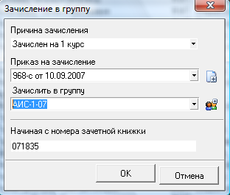
Рис. 5-72 Окно зачисления в группу

- нажмите OK.

Ожидаемый результат

В результате в списке зачисленных у тех абитуриентов, которых зачислили в группу, должны быть указаны группа и номера зачетных книжек (номера должны быть упорядочены по возрастанию по алфавиту ФИО студентов).

Редактирование группы и номера зачетной книжки зачисленных абитуриентов

Условия выполнения

- в списке зачисленных (на вкладке Приказ) должны быть те, кому уже были назначены группа и номер зачетной книжки;
- вам должны быть предоставлены права на редактирование группы и номера зачетной книжки абитуриентов.

Порядок выполнения

- после запуска основного окна ИС «УГТУ» в дереве объектов перейдите на узел зачисления нужной вам специальности: Абитуриенты → Год → Зачисление → Факультет → Специальность → Зачисление;
- в открывшемся окне выберите вкладку Приказ. На данной вкладке должен быть список всех зачисленных абитуриентов – и тех, кто уже зачислен в группы (у них заполнены ячейки группа и номер зачетной книжки), и тех, кто еще не зачислен в группы (у них соответствующие ячейки пусты).
- щелчком левой клавиши мыши выделите абитуриента, у которого нужно изменить группу и номер зачетной книжки и нажмите на кнопку - Изменить группу.

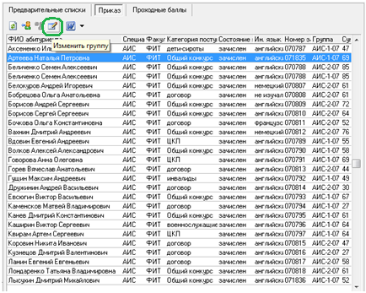
Рис. 5-73 Вкладка Приказ кадра Зачисление

- в открывшемся диалоге измените необходимые данные:
  - выберите из списка группу, в которую зачисляется абитуриент, или создайте новую группу, если в списке нет нужной, нажав на кнопку (Создать группу) справа от списка групп;
  - измените номер зачетной книжки абитуриента (он должен быть уникальным);

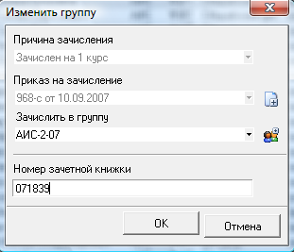
Рис. 5-74 Диалог редактирования группы и номера зачетной книжки

- нажмите OK.

Ожидаемый результат

В результате у абитуриента, которому мы изменили группу и номер зачетной книжки, в списке зачисленных должны измениться соответствующие данные.

Отмена зачисления абитуриентов.

Условия выполнения

- в списке зачисленных (на вкладке Приказ) должны быть те, кому уже были назначены группа и номер зачетной книжки;
- вам должны быть предоставлены права на изменение состояния абитуриентов (отмену зачисления).

Порядок выполнения

- в дереве объектов перейдите на узел зачисления нужной вам специальности:
Абитуриенты →Год → Зачисление → Факультет → Специальность;
- в открывшемся окне выберите вкладку Приказ. На данной вкладке должен быть список всех зачисленных абитуриентов – и тех, кто уже зачислен в группы (у них заполнены ячейки группа и номер зачетной книжки), и тех, кто еще не зачислен в группы (у них соответствующие ячейки пусты);
- щелчком левой клавиши мыши выделите абитуриентов, которым нужно отменить зачисление и нажмите - Вернуть абитуриента в предварительный список на зачисление;

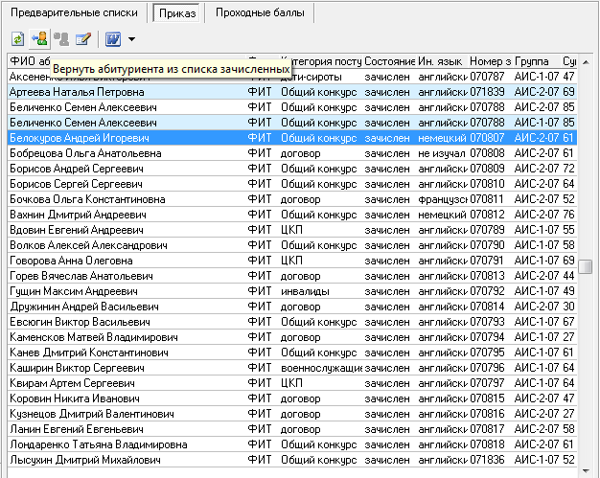
Рис. 5-75 Вкладка Приказ кадра Зачисление

- в открывшемся диалоге нажмите OK (вернуть абитуриентов).

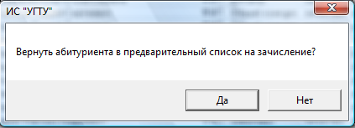
Рис. 5-76 Окно подтверждения отмены зачисления

Ожидаемый результат

В результате абитуриенты, которым мы отменили зачисление, должны появиться на вкладке Предварительные списки на зачисление и исчезнуть с вкладки Приказ (из списка зачисленных).

Экспорт в MS Word плана приказа абитуриентов с указанием специальностей.

Условия выполнения

- в списке зачисленных (на вкладке Приказ) должны быть абитуриенты;
- вам должны быть предоставлены права на формирование приказа зачисления.

Порядок выполнения

- после запуска основного окна ИС «УГТУ» в дереве объектов перейдите на узел зачисления интересующего вас года:
Абитуриенты → Год → Зачисление;
- в открывшемся окне выберите вкладку Приказ. На данной вкладке должен быть список всех зачисленных абитуриентов – и тех, кто уже зачислен в группы (у них заполнены ячейки группа и номер зачетной книжки), и тех, кто еще не зачислен в группы (у них соответствующие ячейки пусты);
- на панели инструментов нажмите на кнопку - Экспорт в Word общего приказа по специальностям.

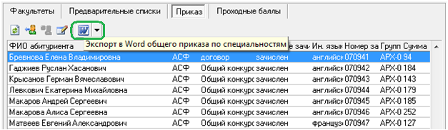
Рис. 5-77 Вкладка Приказ кадра Зачисление

Ожидаемый результат

В результате должен быть создан новый документ MS Word, содержащий приказ на зачисление абитуриентов с указанием специальностей.

Экспорт в MS Word плана приказа зачисления в группы.

Условия выполнения

- в списке зачисленных (на вкладке Приказ) должны быть абитуриенты;
- вам должны быть предоставлены права на формирование приказа зачисления в группы.

Порядок выполнения

- после запуска основного окна ИС «УГТУ» в дереве объектов перейдите на узел зачисления нужного вам года:
Абитуриенты → Год → Зачисление;
- в открывшемся окне выберите вкладку Приказ. На данной вкладке должен быть список всех зачисленных абитуриентов – и тех, кто уже зачислен в группы (у них заполнены ячейки группа и номер зачетной книжки), и тех, кто еще не зачислен в группы (у них соответствующие ячейки пусты);
- на панели инструментов нажмите на «стрелочку» справа от кнопки - Экспорт в Word общего приказа по специальностям;
- в появившемся списке выберите действие Экспорт приказа по группам;

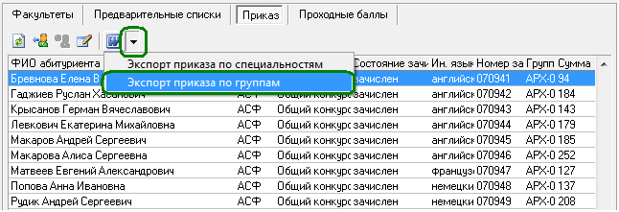
Рис. 5-78 Экспорт приказа по группам в MS Word

Ожидаемый результат

В результате должен быть создан новый документ MS Word, содержащий приказ на зачисление абитуриентов группы. В приказе будут указаны только те абитуриенты, которые уже зачислены в группы (у которых в списке указаны группы).

Работа со справочниками. Добавление страны.

Условия выполнения

- пользователю должен быть предоставлен доступ к узлу Справочники;
- необходимая страна отсутствует в соответствующем справочнике;
- пользователю должен быть предоставлен доступ к справочнику Страна.

Порядок выполнения

- перейдите на справочники, нажав Справочники в диалоговом окне добавления абитуриента (если вы находитесь в нем) либо перейдя на узел Справочники в дереве объектов системы;
- в выпадающем списке справочников на панели инструментов выберите Страна;

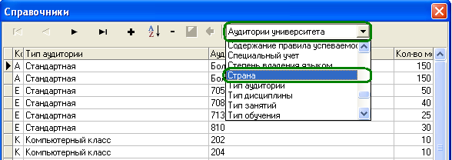
Рис. 5-79 Выбор справочника Страна

- добавьте запись в справочник, нажав на кнопку с пиктограммой (или одновременно нажав на клавиши клавиатуры ctrl+N);
- укажите название страны и входит ли она в состав СНГ;
- перейдите на следующую строку справочника;
- нажмите Сохранить изменения.
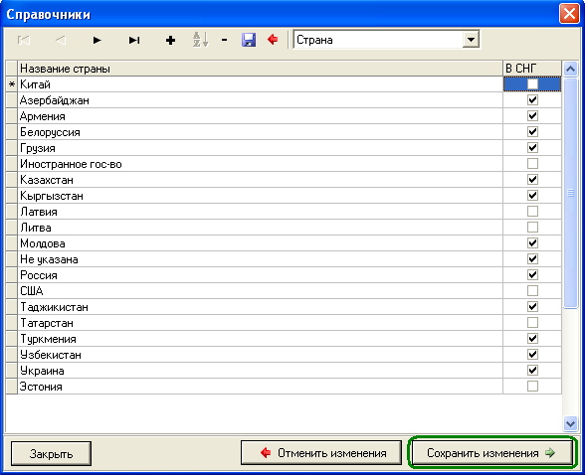
Рис. 5-80 Справочник Страна

Ожидаемый результат

В результате введенная вами страна должна быть сохранена в базе данных и отразиться в окне (из-за сортировки она может переместиться по таблице), кнопки Отменить и Сохранить изменения станут недоступными.

Работа со справочниками. Добавление региона.

Условия выполнения

- пользователю должен быть предоставлен доступ к узлу Справочники;
- пользователю должен быть предоставлен доступ к справочнику Регион;
- необходимый регион отсутствует в соответствующем справочнике;
- страна, в которой находится регион, должна быть введена в одноименный справочник.

Порядок выполнения

- перейдите на справочники, нажав Справочники в диалоговом окне добавления абитуриента (если вы находитесь в нем) либо перейдя на узел Справочники в дереве объектов системы;
- в выпадающем списке справочников на панели инструментов выберите Регион;

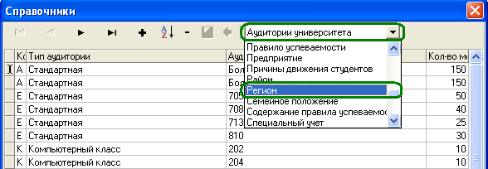
Рис. 5-81 Выбор справочника Регион

- добавьте запись в справочник, нажав на кнопку с пиктограммой (или одновременно нажав на клавиши клавиатуры ctrl+N);
- из выпадающего списка в столбце Страна выберите ту, в которой находится регион, и введите название региона;

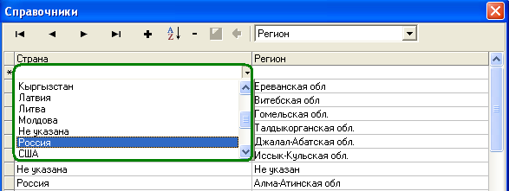
Рис. 5-82 Выбор страны в справочнике Регион

- перейдите на следующую строку справочника;
- нажмите Сохранить изменения.

Ожидаемый результат

В результате введенный вами регион должен быть сохранен в базе данных и отразиться в окне (из-за сортировки он может переместиться по таблице), кнопки Отменить и Сохранить изменения станут недоступными.

Работа со справочниками. Добавление района.

Условия выполнения

- пользователю должен быть предоставлен доступ к узлу Справочники;
- пользователю должен быть предоставлен доступ к справочнику Район;
- необходимый район отсутствует в соответствующем справочнике;
- регион и страна, в которых находится район, должны быть введены в одноименные справочники.

Порядок выполнения

- перейдите на справочники, нажав Справочники в диалоговом окне добавления абитуриента (если вы находитесь в нем) либо перейдя на узел Справочники в дереве объектов системы;
- в выпадающем списке справочников на панели инструментов выберите Район;

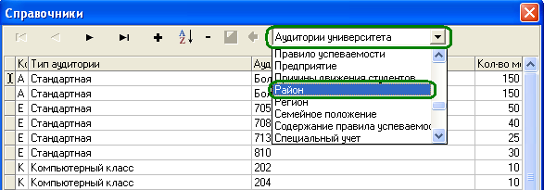
Рис. 5-83 Выбор справочника Район

- добавьте запись в справочник, нажав на кнопку с пиктограммой (или одновременно нажав на клавиши клавиатуры ctrl+N);
- укажите страну, регион, в которых находится добавляемый район, одним из двух возможных способов:

Ввод полей слева направо:

Выберите название страны из выпадающего списка в столбце Страна. После выбора страны в выпадающем списке столбца Регион будут отражаться только регионы выбранной страны.

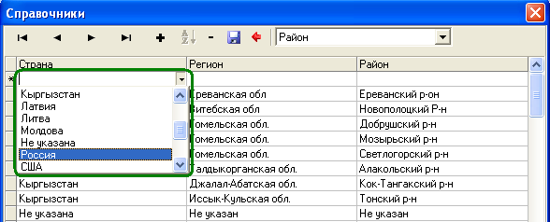
Рис. 5-84 Выбор страны в справочнике Район

Выберите регион из выпадающего списка в столбце Регион.

Ввод полей справа налево:

Не выбирая страну, в столбце Регион выберите нужный, система сама определит страну, к которой данный регион относится.

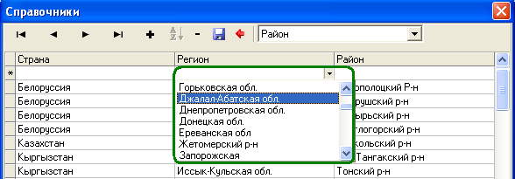
Рис. 5-85 Выбор региона при вводе справа налево в справочнике Район

- введите название района в столбец Район;
- перейдите на следующую строку справочника;
- нажмите Сохранить изменения.

Ожидаемый результат

В результате введенный вами регион должен быть сохранен в базе данных и отразиться в окне (из-за сортировки добавленная строка переместится по таблице), кнопки Отменить и Сохранить изменения станут недоступными.

Работа со справочниками. Добавление населенного пункта.

Условия выполнения

- пользователю должен быть предоставлен доступ к узлу Справочники;
- пользователю должен быть предоставлен доступ к справочнику Населенный пункт;
- необходимый населенный пункт отсутствует в соответствующем справочнике;
- район, регион и страна, в которых находится добавляемый населенный пункт, должны быть введены в одноименные справочники.

Порядок выполнения

- перейдите на справочники, нажав Справочники в диалоговом окне добавления абитуриента (если вы находитесь в нем) либо перейдя на узел Справочники в дереве объектов системы;
- в выпадающем списке справочников на панели инструментов выберите Населенный пункт;

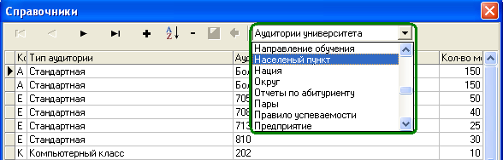
Рис. 5-86 Выбор справочника Населенный пункт

- добавить запись в справочник, нажав на кнопку с пиктограммой (или одновременно нажав на клавиши клавиатуры ctrl+N);
- указать страну, регион, район, в которых находится добавляемый населенный пункт, одним из двух возможных способов:

Ввод полей слева направо:

Выберите название страны из выпадающего списка в столбце Страна. После выбора страны в списке столбца Регион будут отражаться только регионы выбранной страны.

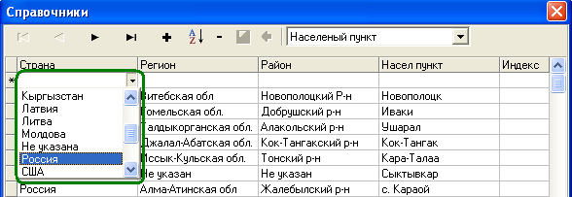
Рис. 5-87 Выбор страны в справочнике Населенный пункт

Выберите регион из выпадающего списка в столбце Регион. После выбора региона в списке столбца Район будут отражаться только районы выбранного региона.
Выберите район из выпадающего списка в столбце Район.

Ввод полей справа налево:

Не выбирая страну, регион, сразу в столбце Район выберите нужный, система сама определит регион, страну, к которым данный населенный пункт относится.

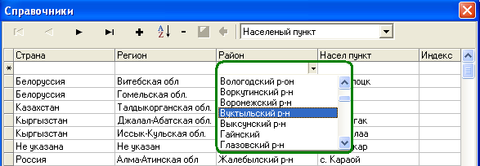
Рис. 5-88 Выбор района в справочнике Населенный пункт

- введите название Населенного пункта в столбец Насел. Пункт;
- перейдите на следующую строку справочника;
- нажмите Сохранить изменения.

Ожидаемый результат

В результате введенный вами населенный пункт должен быть сохранен в базе данных и отразиться в окне (из-за сортировки он может переместиться по таблице), кнопки Отменить и Сохранить изменения станут недоступными.

Работа со справочниками. Добавление улицы.

Условия выполнения

- пользователю должен быть предоставлен доступ к узлу Справочники;
- пользователю должен быть предоставлен доступ к справочнику Улицы;
- необходимая улица отсутствует в справочнике;
- населенный пункт, район, регион и страна, в которых находится вводимая улица, должны быть введены в одноименные справочники;
- вид городского образования, к которому относится добавляемая улица, должен быть введен в одноименный справочник.

Порядок выполнения

- перейдите на справочники, нажав «Справочники» в диалоговом окне добавления абитуриента (если вы находитесь в нем) либо перейдя на узел Справочники в дереве объектов системы;
- в выпадающем списке справочников на панели инструментов выберите Улица;

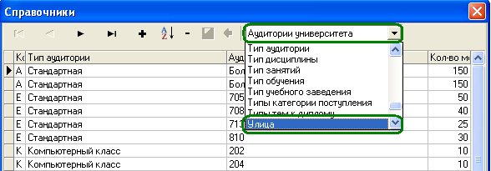
Рис. 5-89 Выбор справочника Улица

- добавьте запись в справочник, нажав на кнопку с пиктограммой (или одновременно нажав на клавиши клавиатуры ctrl+N);
- укажите страну, регион, район, населенный пункт, в которых находится добавляемая улица, одним из двух возможных способов:

Ввод полей слева направо:

Выберите название страны из выпадающего списка в столбце Страна. После выбора страны в списке столбца Регион будут отражаться только регионы выбранной страны.

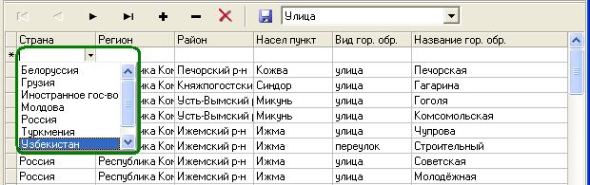
Рис. 5-90 Выбор страны в справочнике Улица

Выберите регион из выпадающего списка в столбце Регион. После выбора региона в списке столбца Район будут отражаться только районы выбранного региона.
Выберите район из выпадающего списка в столбце Район. После выбора района в списке столбца Населенный пункт будут отражаться только населенные пункты выбранного района.
Выберите населенный пункт из выпадающего списка в столбце Насел. Пункт.

Ввод полей справа налево:

Не выбирая страну, регион, район, сразу в столбце Насел. пункт выберите нужный, система сама определит район, регион, страну, к которым данный населенный пункт относится.

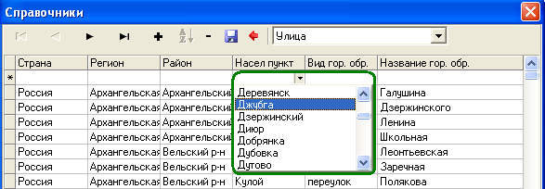
Рис. 5-91 Выбор Населенного пункта в справочнике Улица

- выберите вид городского образования из выпадающего списка в столбце Вид гор. Обр;
- введите название городского образования в столбец Название гор. обр;
- перейдите на следующую строку справочника;
- нажмите Сохранить изменения.

Ожидаемый результат

В результате введенная вами улица должна быть сохранена в базе данных и отразиться в окне (из-за сортировки она может переместиться по таблице), кнопки Отменить и Сохранить изменения станут недоступными.

Работа со справочниками. Добавление учебного заведения.

Условия выполнения

- пользователю должен быть предоставлен доступ к узлу Справочники;
- пользователю должен быть предоставлен доступ к справочнику Учебное заведение;
- необходимое учебное заведение отсутствует в справочнике.
- населенный пункт, район, регион и страна, в которых находится добавляемое учебное заведение, должны быть введены в одноименные справочники.
- вид учебного заведения, к которому относится добавляемое учебное заведение, должен быть введен в одноименный справочник.

Порядок выполнения

- перейдите на справочник Населенный пункт:
  - если вы находитесь в диалоге добавления абитуриента, нажмите на кнопку , находящуюся справа от поля учебное заведение;

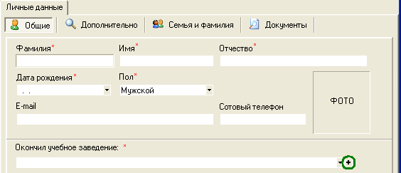
Рис. 5-92 Переход на справочник Населенный пункт из диалога добавления абитуриента

  - иначе выберите узел Справочники в дереве объектов, и в выпадающем списке справочников на панели инструментов выберите Учебное заведение;

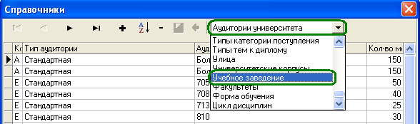
Рис. 5-93 Выбор справочника Учебное заведение
- добавьте запись в справочник, нажав на кнопку с пиктограммой (или одновременно нажав на клавиши клавиатуры ctrl+N);
- в новой записи укажите страну, регион, район, населенный пункт, в которых находится добавляемое учебное заведение, одним из двух возможных способов:

Ввод полей слева направо:

Выберите название страны из выпадающего списка в столбце Страна. После выбора страны в списке столбца Регион будут отражаться только регионы выбранной страны.

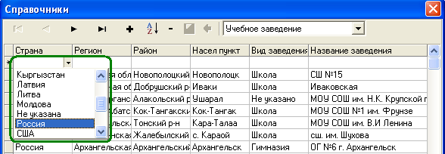
Рис. 5-94 Выбор страны в справочнике Учебное заведение

Выберите регион из выпадающего списка в столбце Регион. После выбора региона в списке столбца Район будут отражаться только районы выбранного региона.
Выберите район из выпадающего списка в столбце Район. После выбора района в списке столбца Населенный пункт будут отражаться только населенные пункты выбранного района.
Выберите населенный пункт из выпадающего списка в столбце Насел. Пункт.

Ввод полей справа налево:

Не выбирая страну, регион, район, сразу в столбце Насел. пункт выберите нужный, система сама определит район, регион, страну, к которым данный населенный пункт относится.

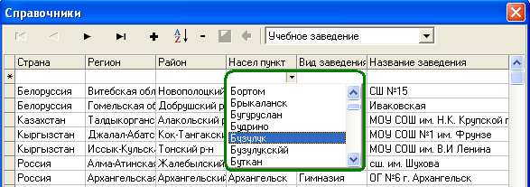
Рис. 5-95 Выбор Населенного пункта в справочнике Учебное заведение

- выберите вид учебного заведения из выпадающего списка в столбце Вид заведения;
- введите название учебного заведения в столбец Название заведения;
- перейдите на следующую строку справочника;
- нажмите Сохранить изменения.

Ожидаемый результат

В результате введенное вами учебное заведение должно быть сохранено в базе данных и отразиться в окне (из-за сортировки она может переместиться по таблице), кнопки Отменить и Сохранить изменения станут недоступными.

Работа со справочниками. Добавление предприятия в диалоге добавления абитуриента.

Условия выполнения

- пользователю должен быть предоставлен доступ к справочнику Предприятие;
- у пользователя должен быть открыт диалог добавления абитуриента;
- в выпадающем списке в поле Место работы отсутствует необходимое значение.

Порядок выполнения

- в диалоге добавления абитуриента перейдите на вкладку Дополнительно;

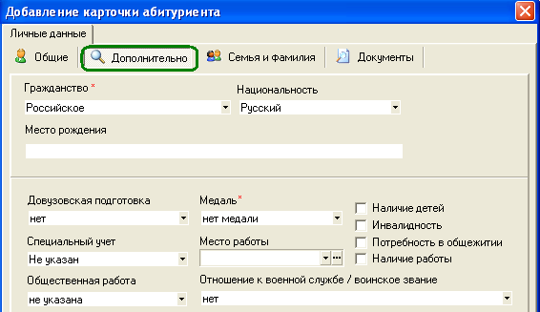
Рис. 5-96 Диалог добавления абитуриента

- в поле Место работы введите новое место работы;

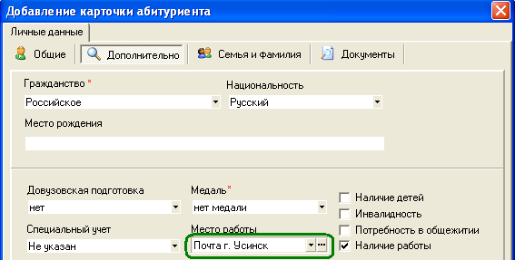
Рис. 5-97 Добавление нового места работы

- заполните все необходимые данные в диалоге добавления абитуриента, добавьте абитуриента (см. пункт 5.6.12).

Ожидаемый результат

После добавления заявления предприятие должно быть добавлено в справочник и указано в качестве места работы абитуриента.

Работа со справочниками. Добавление предприятия.

Условия выполнения

- пользователю должен быть предоставлен доступ к узлу Справочники;
- пользователю должен быть предоставлен доступ к справочнику Предприятие;
- необходимое предприятие отсутствует в справочнике.

Порядок выполнения

- перейдите на справочники, нажав на кнопку Справочники в диалоговом окне добавления абитуриента (если вы находитесь в нем) либо перейдя на узел Справочники в дереве объектов системы;
- в выпадающем списке справочников на панели инструментов выберите Предприятие;

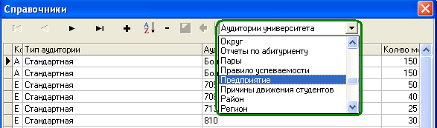
Рис. 5-98 Выбор справочника Предприятие

- добавьте запись в справочник, нажав на кнопку с пиктограммой (или одновременно нажав на клавиши клавиатуры ctrl+N);
- укажите название предприятия в поле Список значений;
- перейдите на следующую строку справочника;
- нажмите Сохранить изменения.

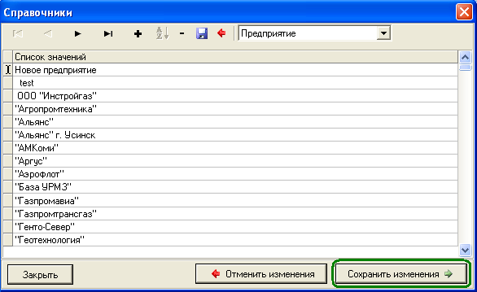
Рис. 5-99 Справочник Предприятие

Ожидаемый результат

В результате введенное вами предприятие должно быть сохранено в базе данных и отразиться в окне (из-за сортировки строка может переместиться по таблице), кнопки Отменить и Сохранить изменения станут недоступными.

Контактная информация

- Сайт поддержки системы: http://support.ist.ugtu.net
- Узел загрузки обновлений: http://support.ist.ugtu.net/Download.aspx
- Телефон службы поддержки: 74-567
- Адрес отдела разработки, внедрения и сопровождения программного обеспечения (ОРиС): ул. Сенюкова 15, корпус «К», кабинет №513
- Электронная почта:
fmarakasov@ugtu.net (Маракасов Ф.В., руководитель ОРиС)
support@ist.ugtu.net (Служба поддержки пользователей)

